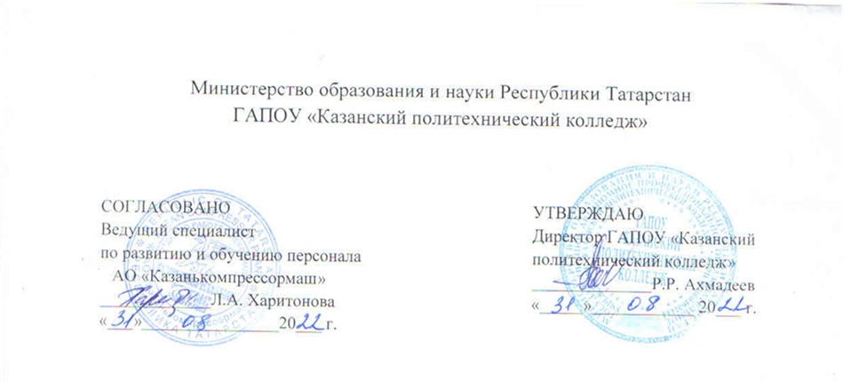

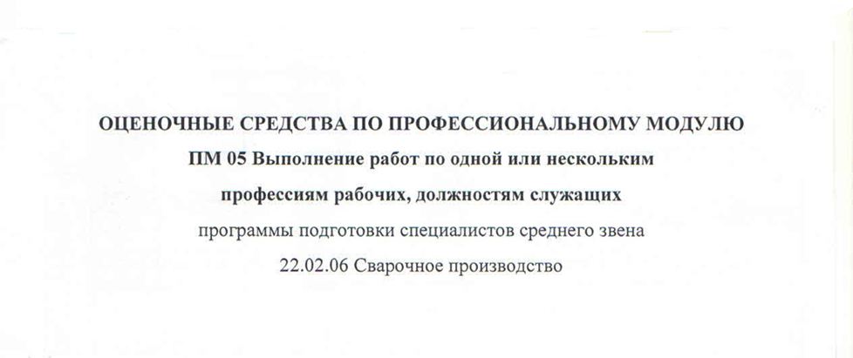

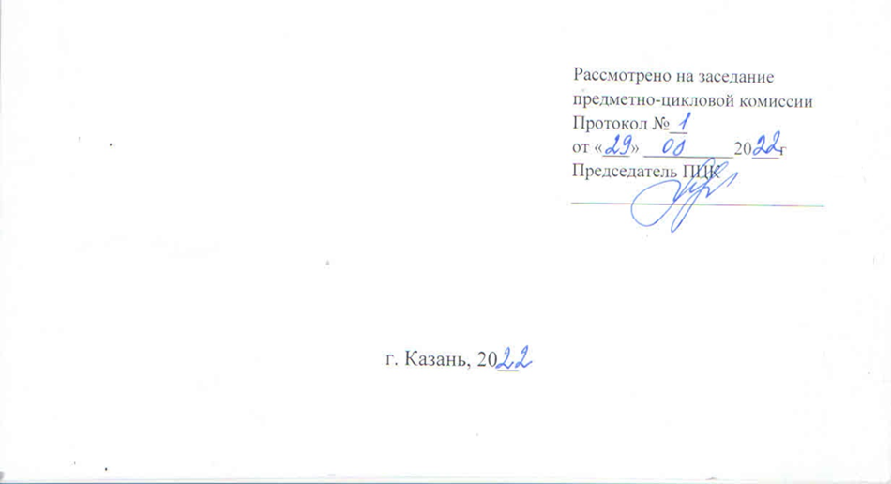

Содержание
1.Общие положения
2. Показатели оценки результатов освоения профессионального модуля, формы и методы контроля и оценки (Таблица 1, 2).
3. Формы контроля и оценивания элементов профессионального модуля
(Таблица 3).
4. Оценочные материалы.
4.1. Текущий контроль.
4.2. Промежуточная аттестация.
5. Рекомендации по формированию «портфолио» (при наличии).
Приложения

1.Общие положения

Комплект контрольно-оценочных средств по профессиональному модулю разработан на основе ФГОС СПО по специальности 22.02.06 Сварочное производство
Результатом освоения профессионального модуля является готовность обучающегося к выполнению вида профессиональной деятельности Выполнение работ по одной или нескольким профессиям рабочих, должностям служащих и составляющих его профессиональных компетенций, а также общие компетенции, формирующиеся в процессе освоения ОПОП в целом.
Формой итоговой аттестации по профессиональному модулю является экзамен (квалификационный). Итогом экзамена является однозначное решение: «Вид профессиональной деятельности освоен/не освоен».
В качестве промежуточной оценки результатов освоения профессионального модуля является оценка знаний, умений, практического опыта в процессе текущего контроля и промежуточной аттестации по модулю.

2. Показатели оценки результатов освоения профессионального модуля, формы и методы контроля и оценки
Таблица 1
Результаты ПК  (профессиональные компетенции) | Основные показатели оценки результата | Формы и методы контроля и оценки
ПК5.1.Использовать конструкторскую, нормативно-техническую и производственно-технологическую документацию по сварке. | демонстрация правильности чтения корпусных чертежей, а также металлоконструкций  - умение читать чертежи;  - умение расшифровать ГОСТы и ОСТы; | Наблюдение в процессе обучения и оценка по результатам освоения видов профессиональной деятельности  Текущий контроль в форме:  - устного опроса,  - тестирования,  -контрольных работ,  -зачёта
ПК 5.2 Проверять оснащенность, работоспособность, исправность и осуществлять настройку оборудования поста для различных способов сварки. | -демонстрация навыков по применению сварочного оборудования для сварки различными способами
ПК 5.3 Подготавливать и проверять сварочные материалы для различных способов сварки. | демонстрация навыков выбора применения сварочных материалов для сварки
ПК 5.4 Выполнять сборку и подготовку элементов конструкции под сварку. | демонстрация навыков выбора мерительных инструментов для проверки точности сборки и выполнение элементов под сварку
ПК 5.5 Выполнять ручную дуговую сварку и резку различных деталей из углеродистых и конструкционных сталей во всех пространственных положениях сварного шва. | Демонстрация навыков работы ручной дуговой сваркой
ПК 5.6 Выполнять газовую сварку и резку средней сложности и сложных узлов, деталей и трубопроводов из углеродистых конструкционных сталей и простых деталей из цветных металлов и сплавов | Демонстрация навыков работы газовой сваркой
ПК 5.7 Обеспечивать безопасное выполнение сварочных работ на рабочем месте в соответствии с санитарно-техническими требованиями и требованиями охраны труда | Демонстрация навыков безопасной работы на сварочном участке в соответствии с саниарно-техническими требованиями и требованиям охраны труда

Формы и методы контроля и оценки результатов обучения должны позволять проверять у обучающихся не только сформированность профессиональных компетенций, но и развитие общих компетенций и обеспечивающих их умений.
Таблица 2
Результаты ОК  (общие компетенции) | Основные показатели оценки результата | Формы и методы контроля и оценки
ОК 2 Организовывать собственную деятельность, выбирать типовые методы и способы выполнения профессиональных задач, оценивать их эффективность и качество. | -обоснование выбора и применения методов и способов решения профессиональных задач в области организации производственной деятельности структурного подразделения;  -демонстрация эффективности и качества выполнения профессиональных задач. | Текущий контроль в форме:  -контрольных заданий по результатам изучения, пройденных тем МДК;  -отчетов по результатам выполнения лабораторных / практических работ;  -проверочных (пробных) производственных работ по каждому виду работ учебной практики  Промежуточная аттестация в форме:  -экзамена по результатам освоения МДК 05.01;  дифференцированного зачета по результатам освоения МДК.05.01;  -дифференцированных зачетов по результатам прохождения учебной и производственной практик.  Итоговая аттестация по ПМ.05. в форме:  экзамена по показателям оценки каждого ПК и по ВПД в целом
ОК 3 Принимать решения в стандартных и нестандартных ситуациях и нести за них ответственность. | -демонстрация способности принимать решения в стандартных и нестандартных профессиональных ситуациях в области организации производственной деятельности структурного подразделения и нести за них ответственность  -выбор и применение методов и способов решения профессиональных задач в области разработки технологических процессов изготовления сварных конструкций;  -использование различных источников, включая электронные источники
ОК 4 Осуществлять поиск и использование информации, необходимой для эффективного выполнения профессиональных задач, профессионального и личностного развития. | - Наличие практического опыта самостоятельного поиска информации из различных источников (в том числе – профессиональных изданий, интернета и т.д.), необходимой для решения профессионально-трудовых задач;  - Обработка и представление информации в различных форматах для разных групп пользователей (в том числе – администрации, коллег, клиентов и т.д.);  - Умение осуществлять поиск, обработку и представление ин-формации в различных форматах; -Знание типов и видов источников информации в профессиональной области, их особенности и способов получения, способов работы с информацией при раз-решении профессионально-трудовых проблем.
ОК 5 Использовать информационно-коммуникационные технологии в профессиональной деятельности. | - Наличие практического опыта самостоятельного поиска информации с использованием информационно-коммуникационных технологий, необходимой для решения профессионально-трудовых задач; - Обработки и представления информации в различных форматах для разных групп пользователей (в том числе – администрации, коллег, клиентов и т.д.);  -Умение осуществлять поиск, обработку и представление информации в различных форматах. с использованием компьютерных программ; (электронные таблицы, графики, диаграммы, текст и т.д.)  - Знание основ работы с текстовыми редакторами, электронными таблицами, электронной почтой, мультимедийным оборудованием; способов работы с информацией при разрешении профессионально-трудовых проблем.
ОК 6 Работать в коллективе и команде, эффективно общаться с коллегами, руководством, потребителями. | -рост способности к организации и планированию самостоятельных занятий при изучении профессионального модуля;  -взаимодействие с обучающимися, преподавателями и мастерами в ходе обучения
ОК 8 Самостоятельно определять задачи профессионального и личностного развития, заниматься самообразованием, осознанно планировать повышение квалификации. | -проявление интереса к инновациям в области организации производственной деятельности структурного подразделения;  -организация самостоятельных занятий при изучении ПМ.05;  -самоанализ и коррекция результатов собственной работы

Результаты (ЛР) | Формы и методы контроля и оценки
ЛР 8.Готовый соответствовать ожиданиям работодателей: проектно мыслящий, эффективно взаимодействующий с членами команды и сотрудничающий с другими людьми, осознанно выполняющий профессиональные требования, ответственный, пунктуальный, дисциплинированный, трудолюбивый, критически мыслящий, нацеленный на достижение поставленных целей; демонстрирующий профессиональную жизнестойкость. | Проявление высокопрофессиональной трудовой активности  - участие во всероссийских, региональных, мероприятий профессиональной направленности (олимпиады, конкурсы проектов, профессионального мастерства и др)  -Участие в конкурсах профессионального мастерства и в командных проектах
ЛР 9.Экономически активный, предприимчивый, готовый к самозанятости. | Проявление высокопрофессиональной трудовой активности  - участие во всероссийских, региональных, мероприятий профессиональной направленности (олимпиады, конкурсы проектов, профессионального мастерства и др)  -Участие в конкурсах профессионального мастерства и в командных проектах
ЛР 15.Способный при взаимодействии с другими | Проявление высокопрофессиональной трудовой активности  - участие во всероссийских, региональных, мероприятий профессиональной направленности (олимпиады, конкурсы проектов, профессионального мастерства и др)  -Участие в конкурсах профессионального мастерства и в командных проектах
ЛР 16.Способный искать и находить необходимую информацию используя разнообразные технологии ее поиска, для решения возникающих в процессе производственной деятельности проблем в металлообрабатывающей отрасли. Умение грамотно использовать профессиональную документацию. | Проявление высокопрофессиональной трудовой активности  - участие во всероссийских, региональных, мероприятий профессиональной направленности (олимпиады, конкурсы проектов, профессионального мастерства и др)  -Участие в конкурсах профессионального мастерства и в командных проектах
ЛР17.Способный к самообразованию и профессиональному развитию по специальности, содействующий формированию положительного образа и поддержанию престижа своей профессии. | Проявление высокопрофессиональной трудовой активности  - участие во всероссийских, региональных, мероприятий профессиональной направленности (олимпиады, конкурсы проектов, профессионального мастерства и др)  -Участие в конкурсах профессионального мастерства и в командных проектах

3. Формы контроля и оценивания элементов профессионального модуля
Таблица 3.

Элемент модуля | Форма контроля и оценивания
Элемент модуля | Промежуточная аттестация | Текущий контроль
ПМ.05 Выполнение работ по одной или нескольким  профессиям рабочих, должностям служащих | Квалификационный экзамен | экспертная оценка выполнения практических работ, оценка портфолио
МДК 05.01 Теоретическая подготовка по профессии 19756 «Электрогазосварщик» | Дифференцированный зачет  Экзамен | Защита практических работ, тестирование, срезовые работы по темам МДК.
Учебная практика | Дифференцированный зачет | Оценка выполнения  работ на учебной практике
Производственная практика | Дифференцированный за чет | Наблюдения при выполнении работ на производственной практике

4. оценочные материалы
4.1. Текущий контроль
4.1.1.Банк тестовых заданий по темам МДК

Оценка освоения теоретического курса профессионального модуля
(по разделам, темам)

Типовые задания для оценки освоения МДК 05.01. Подготовка металла к сварке. Технологические приемы сборки изделий под сварку

Раздел 1. Подготовительно-сварочные работы
Тема 1.1. Подготовка металла и сварочных материалов к сварке
Тестовое задание по теме. Время выполнения 20 минут.
- Разметочная линия на плоскости металла А) черта
Б) риска В) отметка
- Слесарная операция по удалению лишних слоев металла А) рубка
Б) опиливание В) шабрение
- Инструменты, применяемые при рубке, изготавливают из сталей А) Ст2, Ст2
Б) У7, У8, У8А В) Р18, Р9
- Напильники классифицируют по… А) толщине снимаемого слоя Б) глубине насечке
В) по числу насечек на 1см длины
- Правило при гибки труб…
А) гнут только 1 раз Б) гнуть можно 2 раза В) гнуть можно 3 раза
- Для прижима двух или более деталей друг к другу или для установки и закрепления деталей в определенном положении служат…
А) стяжки Б) домкраты В) распорки
Г) струбцины.
- Накернивание разметочных линий – это….
А) проверка качества разметочных линий
Б) элемент техники безопасности при разметочных работ В) фиксация разметочных линий точечными углублениями
- Точность обработки металла при рубке не превышает …. А) 0,7 мм
Б) 0,4 мм
В) 0,1 мм
- Вес молотка при рубке зависит от… А) твердости металла
Б) толщины заготовки
В) ширины лезвия инструмента Г) не имеет значения
- При гибки деталей под прямым углом припуск на изгиб А) не берется
Б) 0,2-0,4 толщины материала В) 0,5-0,8 толщины материала Г) 1,0-1,5 толщины металла
- К активным защитным газам относится:
А) аргон
Б) углекислый газ В) гелий
Г) кислород
- Освидетельствование баллонов, находящихся в эксплуатации, происходит не реже: А) 1 год
Б) 5 лет
В) 10 лет
Г) 3 года
- Для крепления газового редуктора к баллону с ацетиленом и открывания баллона: А) слесарный рожковый ключ ×10
Б) плоскогубцы
В) специальный торцевой ключ с квадратным отверстием ×10

- Рукава для жидкого топлива имеет окраску: А) красную
Б) синею В) желтую Г) черную
- Газовые редукторы предназначены для: А) предохранения от обратного ударов
Б) поддержания рабочего давления в рукавах В) для поддержания давления в баллонах

- Ацетиленовые баллоны окрашивают в: А) синий цвет
Б) красный цвет В) черный цвет Г) белый цвет
- Остаточное давление в баллоне с кислородом должно быть не менее А) 1 кгс/см²
Б) 0,1 кгс/см²
В) 0,5 кгс/см²
Г) 5 кгс/см²
- На какое максимальное рабочее давление рассчитаны баллоны кислорода? А) 150кгс/см² Б)19кгс/см² В) 16кгс/см² Г) 75 кгс/см²
19 При подготовке к сварке деформированной прокатной стали выполняется слесарная операция -
А) рубка; Б) гибка; В) правка; Г) резка.
Д) разметка
20. Минимальное расстояние от переносного ацетиленового генератора, на котором могут выполняться газопламенные работы равно:
А) 1,5 м Б) 5м В) 10м.

Ответы на тестовые задания

1 | 2 | 3 | 4 | 5 | 6 | 7 | 8 | 9 | 10 | 11 | 12 | 13 | 14 | 15 | 16 | 17 | 18 | 19 | 20
Б | А | Б | В | А | Г | В | А | В | В | В | Б | В | В | Б | Г | В | А | В | В

Критерий получения оценок
Количество правильных ответов | Оценка
20-19 | 5
18-16 | 4
15-13 | 3

Тема 1.2 Технологические приемы сборки изделий под сварку.
Тестовое задание по теме 1.2. Задание рассчитано на 25 мин.

- Определите виды сварных соединений по рисункам: А) стыковое;
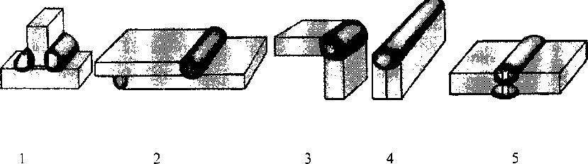
Б) угловое; В) тавровое;
Г) нахлесточное; Д) торцевое

Форма ответа
1 | 2 | 3 | 4 | 5

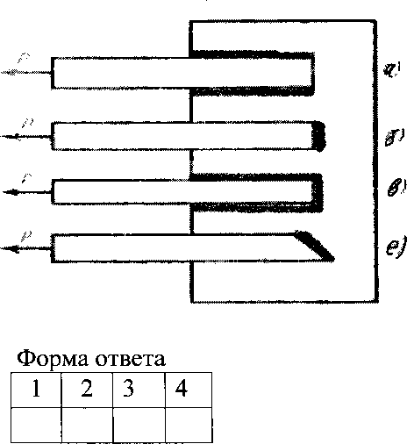
- Определите виды сварных соединений по отношению к действующим усилиям:
- – косой;
- – фланговый;
- – лобовой;
- – комбинированный

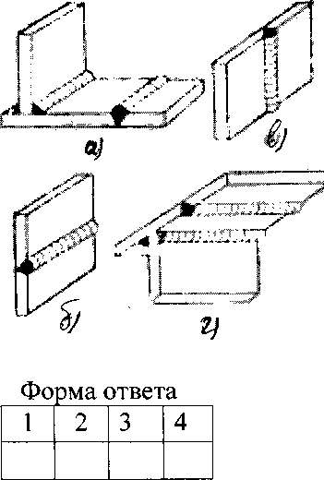
- Определите сварные швы по положению в пространстве: 1 – вертикальный;
- – нижний;
- – потолочный;
- – горизонтальный

- Для стыка толщиной 15мм и более рекомендуется разделка кромок А) V - образная
Б) с отбортовкой В) Y - образная Г) X - образная
- ГОСТ 5264-80 определяет виды сварных швов для А) ручной дуговой сварки
Б) сварки под флюсом
В) сварки в защитных газах Г) газовой сварки
- ┐- вспомогательный условный знак на чертеже, обозначающий

А) место изгиба сварной детали Б) шов по незамкнутому контуру В) монтажный шов
- O – вспомогательный знак на чертеже, обозначающий А) монтажный шов
Б) сварка по замкнутому контуру
В) высверливание отверстий впереди и в конце трещины в шве Г) усиление снять

- Шов сварного соединения условно изображают на чертежах штриховой линией, если А) шов видимый
Б) шов невидимый
В) одиночная сварочная точка
Г) шов выполнен газовой сваркой.
- Выполняют разделку кромок с целью
А) уменьшения разбрызгивания металла.
Б) удобства наблюдения за процессом сварки. В) обеспечения провара на всю глубину.
- Выполняется притупление в корне разделки кромок с целью А) обеспечения полного провара.
Б) предотвращения вытекания из разделки кромок жидкого металла.
В) предотвращения прожога.
- Постановка прихваток на месте пересечения швов А) допускается
Б) не допускается
В) возможны, если конструкция позволяет Г) не имеет значения
- К основным сборочно-сварочным приспособлениям относятся
А) установочные поверхности и детали, прижимы , фиксаторы Б) кран-балка, тельфер, цеховой кран
В) слесарные инструменты и приспособления
- К инструментам для проверки качества сборки относятся А) планки, скобы; струбцины
Б) шаблоны, щупы; мерительные инструменты В) распоры, установочный шаблон.
Г) зубила, молотки, керны.
- Размеры прихваток и расстояния между ними выбираются в зависимости от: А) толщины и длины свариваемого металла;
Б) от общих габаритов и массы детали
В) положения шва в пространстве. Г) не имеет значения
- Стальные детали толщиной менее 3 мм сваривают: А) разделка кромок не имеет значения
Б) с Х – образной разделкой кромок В) с К – образной разделкой кромок Г) без разделки кромок
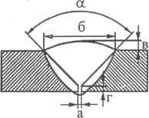
- Укажите, какой из геометрических параметров сварного шва, показанного на рисунке, является величиной притупления

- Прихватки при сборке конструкций, свариваемых дуговой сваркой с двух сторон реко- мендуется выполнять
А) Со стороны шва, свариваемого первым. Б) Со стороны шва, свариваемого вторым В) С любой стороны
- Прихватки высоту первого сварочного слоя А) не должны превышать
Б) должны превышать В) не имеет значения
- Определите количество и длину прихваток для стыкового шва определенной длины и толщины металла (по вариантам)
- Обязательный вид контроля сборки – А) радиационный
Б) ультразвуковой
В) механические испытания Г) визуально-измерительный

Ответы на тестовые задания

1 | 2 | 3 | 4 | 5 | 6 | 7 | 8 | 9 | 10 | 11 | 12 | 13 | 14 | 15 | 16 | 17 | 18 | 19 | 20
- В  - Г  - Б  - Д  - А | - е  - а  - б  - в | - в  - а  - г  - б | Г | А | В | Б | Б | В | В | Б | А | Б | А | Г | Г | Б | А | По вариантам | Г
Критерий получения оценок
Количество правильных ответов | Оценка
20-19 | 5
18-16 | 4
15-13 | 3

Раздел 2. Сварка и резка деталей из различных сталей, цветных металлов чугунов. Тема 02.01. Оборудование, техника и технология электросварки.
Тестовое задание по теме 02.0. Задание рассчитано на 40 мин.

Сварочная дуга –это
А) разряд электрического тока в газовой среде Б) движение отрицательно заряженных частиц В) электронная эмиссия в газовой среде

Короткая дуга имеет длину
А) 2-4 мм
Б) 4-6 мм
В) более 6 мм

Установите соответствие между зонами сварочной дуги прямой полярности и тем- пературой, которую имеет:
1. Катодная зона | 2. Столб дуги | 3. Анодная зона
А. 3000 - 3200°С | Б. 3600 - 3900°С | В. 6000 - 8000°С

- Устойчивое горение дуги обеспечивает …
А) электродная проволока, Б) обмазка электрода,
В) сварочный материал.
- Дуга прямой полярности (выбрать два ответа) – …
А) «-» источника питания дуги подключен к электроду, «+» - к изделию Б) «+» источника питания дуги подключен к электроду, «-» - к изделию В) катодом является изделие, а анодом – электрод
Г) катодом является электрод, а анодом – изделие

Дуга, горящая в воздухе, называется …
А) закрытая Б) открытая
В) горящая в среде защитного газа

Толстостенные изделия лучше сваривать постоянным током
А) косвенной дугой
Б) обратной полярностью В) прямой полярностью

Отклонение столба дуги под действием магнитного поля называется
А) индуктивное воздействие
Б) магнитной проницаемостью В) магнитным дутьем

Электродам для дуговой сварки с минимальным гарантируемым сопротивлением разрыву 50 кгс/мм² соответствует обозначение …
А) Э-42А Б) Э-46 В) Э-50А Г) Э-85

Род тока и полярность устанавливают в зависимости…
А) от типа источника питания
Б) от состава проволоки электрода В) от марки электрода

Сила сварочного тока для сварки покрытым электродом диаметром 4 мм состав- ляет
1) Для нижнего положения ( А- 170-240 А; Б- 80-110 А; В- 220-280А)
  - Для вертикального и горизонтального положения ( А-120-160А; Б- 70-90А; В-180- 210А)
  - Для потолочного положения ( А- 60-80А; Б- 140-180А; В- 100-140А).

Диаметр электрода для ручной сварки угловых швов без скоса кромок для катета шва 5 мм рекомендуется
А) d эл.=3мм ; Б) d эл. =4мм; В) d эл.=5мм.

Марка электрода для сварки стали 12Х18Н10Т
А) УОНИИ 13/НЖ; Б) УОНИИ 13/65. В) МР-3
Г) ОЗС-4
- Источниками питания сварочной дуги постоянного тока являются (несколько от- ветов):
А) ТДМ 317 Б) ВДУ-306 В) ВД 306
Г) ТС 200
Д) ВДМ 1601 У3 Е) РБ -300

Напряжение холостого хода источника питания – это:
А) напряжение на выходных клеммах при разомкнутой цепи;

Б) напряжение на выходных клеммах при горении дуги;
В) напряжение сети, к которой подключён источник питания.

Установите соответствие между параметрами электрического тока и его единицей измерения
1. сила электрического  тока | 2. напряжение электриче-  ского тока | 3. сопротивление электриче-  ского тока
А) Вольт | Б) Ампер | В) Ом
- Установите соответствие между источником питания и его назначением
1. сварочный трансформа-  тор | 2. сварочный выпрямитель | 3. сварочный преобразова-  тель
А) Аппарат, преобразующий энергию сети переменного тока в энергию выпрямленного тока, которая используется для дуговой сварки
Б) Аппарат, преобразующий энергию переменного тока одного напряжения в энергию пе- ременного тока другого напряжения той же частоты
В) Аппарат, преобразующий механическую энергию электродвигателя в энергию постоян- ного тока, которая используется для дуговой сварки
- Перед включением источника питания дуги необходимо (несколько ответов0
А) проверить надежность изоляции сварочных проводов
Б) проверить точность подключения и затяжки гаек на зажимах
В) проверить исправность источника питания путем и необходимый ремонт Г) убедиться в наличии провода заземления источника
Д) произвести заземление источника питания
- К основным параметрам режима ручной дуговой сварки относятся (несколько от- ветов)
А) температура плавления основного метал- ла  Б) сила сварочного тока В) род и полярность тока | Г) количество сварочных слоев  Д) тип, марка и диаметр покрытого электро- да  Е) скорость сварки

Значения сварочного тока выбирается по формуле …
А) Iсв = Кs, где s – толщина металла
Б) Iсв = Кd, где d - диаметр стержня электрода В) Iсв = Ке, где е – ширина шва

Необходимая величина силы сварочного тока при сварке потолочных швов долж- ны быть …
А) на 10 – 15% меньше, чем в нижнем положении Б) на 10 – 20% меньше, чем в нижнем положении В) на 15 – 20% меньше, чем в нижнем положении

Установите соответствие между способами сварки швов и длиной шва:

1. на проход | А) более 1000 мм
2. от середины к краям | Б) 250 – 500 мм
3. обратностученчатый | В) до 250 мм

- Вычислить количество наплавленного металла за 1 час при сварке электродами марки УОНИИ –13/45; сила сварочного ток I=300А, Кн – коэффициент наплавки для данных электродов
равен 9 г/Ач.

Установить соответствие между основными элементы блок-схемы инверторного источника питания и их названием

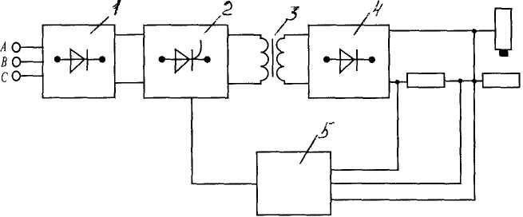
Ответы:
А- инвертор; Б – низкочастотный выпрямитель; В- система управления; Г – высокочастот- ный понижающий трансформатор; Д – высокочастотный выпрямитель.

Ответы на тестовые задания

1 | 2 | 3 | 4 | 5 | 6 | 7 | 8 | 9 | 10 | 11 | 12 | 13 | 14 | 15 | 16 | 17 | 18 | 19 | 20 | 21 | 22 | 23 | 24
А | А | - А  - В  - Б | Б | А,Г | Б | В | В | В | В | - А  - А  - В | Б | А | Б В Д | А | - Б  - А  - В | - Б  - А  - В | А,  Б, Г | Б В Д Е | Б | Б | - В  - Б  - А | 2,7  кг | - Б  - А  - Г  - Д  - В

Критерий получения оценок
Количество правильных ответов | Оценка
24-23 | 5
22-18 | 4
17-14 | 3

Тема 02.02. Технология газовой сварки и резки
Задание в тестовой форме. Задание рассчитано 20 мин.

Установите соответствие между видом пламени и его особенностью:

Нормальное | пламя имеет светлое ядро почти правильной формы, чётко очер- ченной, несколько более темную восстановительную зону и факел
Окислительное | ядро укорачивается и заостряется, очертания становятся менее рез- кими, пламя бледного цвета;
Науглероживающее | ядро теряет резкие очертания, расплываются, на конце появля- ются зеленоватый венчик, восста- новительная зона почти сливается с ядром, пламя принимает желто-  ватою окраску;

- Максимальное рабочее давление баллона кислорода равно:
150кгс/см² 19кгс/см² 16кгс/см²

Класс шлангов для горючих газов:
1кл. (Р до 6,3 кгс/ см²); 2кл. (Р до 6,3 кгс/ см²);

Зкл.(Р до 20 кгс/см²).

Причины воспламенения редукторов для сжатых газов:
попадание под клапан посторонних частиц; неровная поверхность клапана; поломка и усадка запорных пружин; перекос поверхности клапана;
при низких температурах, при больших расходах газа влага, имеющаяся в баллоне, пре- вращается в лед и закупоривает выходные отверстия из камеры высокого давления; резкое открывание вентиля баллона, попадание масла на вентиль и кислородный редук- тор.

Свойство пламени с избытком ацетилена:
окисляет металл; науглераживает;
не взаимодействует с металлом.

Минимальное расстояние от переносного ацетиленового генератора, на котором могут выполняться газопламенные работы равно:
1,5 м
5м 10м.
.

Группа свариваемости для стали ВСт3сп:
хорошая; удовлетворительная; ограниченная; плохая

Периодичность освидетельствование баллонов, находящихся в эксплуатации:
не реже одного раза в 12 месяцев; не реже одного раза в 10 лет;
не реже одного раза в 5 лет.

Периодичность освидетельствование баллонов, находящихся в эксплуатации:
не реже одного раза в 12 месяцев; не реже одного раза в 10 лет;
не реже одного раза в 5 лет.

Для крепления газового редуктора к баллону с ацетиленом и открывания бал- лона ацетилена используется:
слесарный рожковый ключ х10; плоскогубцы;
специальный торцовый ключ с квадратным отверстием х 10.

Цвет редуктора для ацетилена:
голубой; красный; зеленый белый

Свариваемость сталей с увеличением содержания углерода
улучшается; не влияет; ухудшается

Ацетилен в баллоне находится
в сжатом состоянии в жидком состоянии
в растворенном состоянии

Максимально допустимая длина рукавов в цеховых условиях:
30м 20м 40м

Защитой сварочной ванны от газов воздуха при газовой сварке является:
сварочное пламя Флюс
покрытие электрода защитный газ

- Условие устойчивой работы горелки инжекторного типа: давление кислорода и горючего газа на входе в горелку одинаковое давление кислорода на входе в горелку больше
давление кислорода на входе в горелку меньше

В гидрозатворе при обратном ударе обратный клапан:
Открывается Закрывается
Ничего не происходит

Минимальное остаточное давление в кислородном баллоне должно быть: 0,1 кгс/см²
0,5 кгс/см²

0,3 кгс/см²
- Объем газообразного кислорода от полностью заправленного баллона объемом 40 дм³ (0,04м³) составляет:

4 м³
6 м³

8 м³
- Минимальная длина участка рукава, которую можно использовать при монтаже рукава для подключения сварочной горелки:

1м 2м 3м 4м
Критерий получения оценок
Количество правильных ответов | Оценка
20-19 | 5
18-17 | 4
16-14 | 3

Тема 02.03. Электросварочные работы на автоматических и полуавтоматических машинах
Задание по полуавтоматической сварке в тестовой форме. Задание рассчитано на 15 мин.

- На рисунке показан вид установки для полуавтоматической сварки в защитном газе . Определите по рисунку: А –механизм подачи проволоки; Б- регулятор расхода газа; В- Сварочная горелка; Г- источник сварочного тока; Д- сварочная проволока

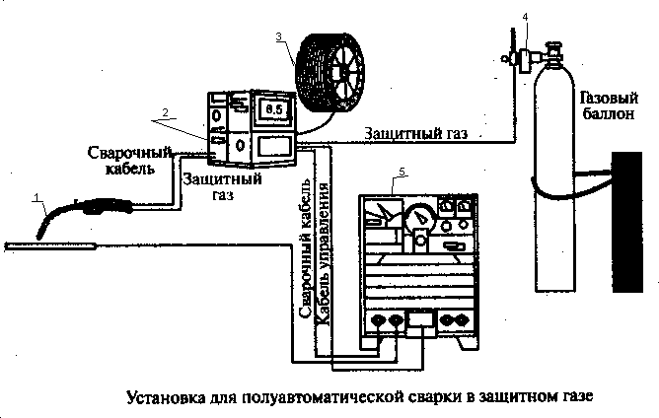

Форма ответа

1 | 2 | 3 | 4 | 5
В | А | Д | Б | Г
- На рисунке показан вид механизма подачи электродной проволоки . Определите по ри- сунку:
А – регулятор обжима проволоки подающими роликами; Б- направляющая трубка; В –в горелку для дуговой сварки; Г- зажимы направляющей трубки; Д –гибкая направляющая от катушки с проволокой
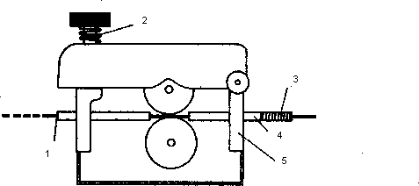

Форма ответа
1 | 2 | 3 | 4 | 5
В | А | Д | Б | Г

- Число ведущих роликов в подающих механизмов зависит от А) пространственного положения сварки
Б) от диаметра и материала сварочной проволоки
В) мощности полуавтомата для сварки в защитном газе
- Вылет электрода при полуавтоматической сварки плавящимися электродами зависит от
А) диаметра электродной проволоки
Б) конструктивных особенностей полуавтомата В) вида защитного газа
- Осушители высокого давления устанавливают А) после понижающего редуктора
Б) перед входом газа в горелку
В) перед понижающим редуктором
- При любой скорости подачи электродной проволоки напряжение на дуге в аргоне будет А) больше, чем в гелии
Б) меньше, чем в гении
В) одинаково, как и в гелии
- Чистый аргон и защита гелием при сварке цветных металлов дает А) отличное качество сварного шва

Б) удовлетворительное качество сварного шва В) неудовлетворительное качество сварного шва
- При полуавтоматической сварки стали в СО₂ применяется ток
А) переменный; Б) постоянный прямой полярности В) постоянный обратной полярно- сти
- Сила тока для п/а сварки в СО₂ низкоуглеродистой стали диаметром проволоки 1,4 мм (катет шва 6 мм) равна
А) 80- 100А Б) 150- 200 А В) 280-300 А Г) 500-650А
- Особенность сварки в СО2 следующая:
А) защитный газ требует высоких напряжений при зажигании и горении сварочной дуги Б) защитный газ не вступает в реакцию с металлами сварочной ванны
В) защитный газ способствует сильному окислению сварочной ванны, поэтому приме- няются проволоки с элементами раскислителями

Критерий оценки

Количество правильных ответов | Оценка
10 | 5
9-8 | 4
7-6 | 3

Пример задания по автоматической сварке тестовой форме. Задание рассчитано на 15 мин.

- На рисунке показан вид установки автоматической сварки в защитном газе. Определите по рисунку: А- охлаждающая вода; Б- барабан со сварочной проволокой;
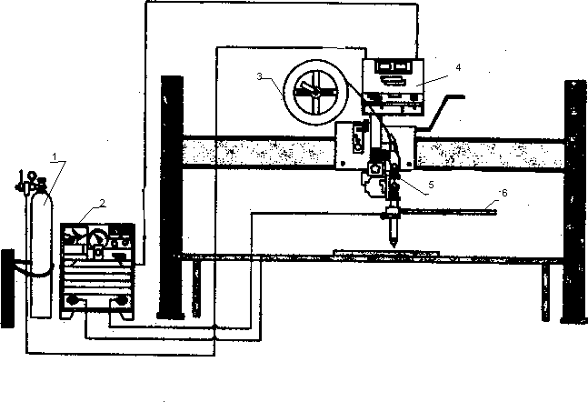
В- блок управления; Г- источник сварочного тока; Д- баллон с защитным газом
Форма ответа
1 | 2 | 3 | 4 | 5 | 6
Д | Г | Б | В | А | Е

- На рисунке показана схема автоматической сварки под флюсом. Определите по рисун- ку: А- электродная проволока; Б- дуга; В-флюс; Г-бункер с флюсом; Д-мундштук; Е- ме- ханизм подачи

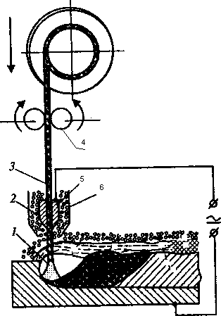
Форма ответа
1 | 2 | 3 | 4 | 5 | 6
Б | В | А | Е | Д | Г

- На рисунке показана схема автоматической плазменной сварки. Определите по рисун- ку: А- сварочный электрод; Б- плазмообразующий газ; В- защитный газ; Г- сопло плазмот- рона; Д- порошок; Е- источник питания косвенной дуги; Ж- источник питания дуги пря- мого действия
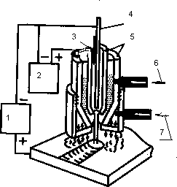
Форма ответа
1 | 2 | 3 | 4 | 5 | 6 | 7
Ж | Е | Б | А | Г | Д | В

- Защитный газ предназначен для
А) замедления охлаждения металла шва Б) легирование металла шва
В) защиты сварочной ванны от воздуха
- Вылет электрода – это
А) расстояние от конца электрода до мундштука
Б) расстояние от сварочной ванны до конца электродной проволоки В) расстояние от начала электрода до корня шва
- Флюс используют для
А) сварки цветных металлов и сплавов
Б) сварки металлов толщиной менее 1,8 мм
В) защиты от воздуха и замедления охлаждения металла шва
- Плазмообразующий газ выбирают в зависимости от А) химического состава основного металла
Б) физических свойств основного металла В) вида защитного газа
- Продолжительное пребывание металла в жидком состоянии и медленном остыванием способствует
А) очищению от включений и газов сварочной ванны
Б) увеличивает зону термического влияния и охрупчивает основной металл В) загрязнению и загазованности жидкого металла сварочной ванны

- Способ используемый при сварке под флюсом, с полным проваром, при отсутствия специальных приспособлений
А) сварка по подварочному слою
Б) сварка без зазора В) сварка на весу
- Автоматическая сварка под флюсом производится в пространственных положениях А) в нижнем, в лодочку Б) во всех кроме потолочного В) в нижнем и верти- кальном

Критерий оценки

Количество правильных ответов | Оценка
10 | 5
9-8 | 4
7-6 | 3

Тема 02.04. Технология электродуговой сварки и резки металлов
Ответить письменно на вопросы:
  - Каковы основные параметры режима ручной дуговой сварки?
  - Каковы основные параметры режима газовой сварки?
  - Каковы основные параметры режима кислородной резки металлов?
  - Какие существуют виды дуговой резки металлов?
  - Требования безопасности при проведении дуговых способов сварки?
  - Требования безопасности при газовой сварке?
  - Особенности сварки меди и медных сплавов?
  - Особенности сварки алюминия и его сплавов?
  - Особенности сварки титана и его сплавов? Типовые задания.

Выбрать технологию ручной дуговой сварки покрытым электродом, используя справочники, ГОСТ 5264-80
Исходные данные:
Тип сварного соединения по  ГОСТ 5264-80 | Толщина ме- талла, мм | Марка матери- ала | Длина шва, мм | Положение в пространстве
С17 | 10 | Сталь 20 | 2000 | нижнее
Форма ответа :
1. Геометрические параметры кромок и сварного шва
Тип сварного соеди- нения по  ГОСТ 5264-89 | Конструктивные элементы и размеры кромок сварива- емых деталей | Конструктивные элементы и размеры сварного шва
- Режим сварки

Сварочные  слои | Тип электрода | Марка электро-  да | Диаметр, мм | Род тока (по-  лярность) | Сварочный ток,  А
- Порядок наложения швов ( выполнить рисунок с пояснениями)

Выбрать технологию газовой сварки, используя справочники, ГОСТ 16037-80 и
Исходные данные:
Тип сварного соединения по ГОСТ 16037--80 | Марка мате- риала | Толщина металла, мм | Длина шва, мм | Положение в простран- стве
С2 | латунь | 2,5 | 100 | нижнее

Форма ответа :
1. Геометрические параметры кромок и сварного шва
Тип сварного соеди- нения по  ГОСТ 5264-89 | Конструктивные элементы и размеры кромок сварива- емых деталей | Конструктивные элементы и размеры сварного шва
  - Режим сварки
Марка сва- рочной го- релки  ( № мунд- штука) | Марка прово- локи | Способ газовой сварки | Диаметр проволоки, мм | Вид пламе- ни | Мощность пламени | Угол накло- на горелки

Выбрать вид (кислородную или плазменную) резки, параметры режима и пока- затели режима термической резки листового металла различных марок и тол- щин
Исходные данные:
Марка материа- ла | Толщина метал- ла | Вид резки | Марка резака | Параметры режима в зависи- мости от вида резки
Сталь  12Х18Н10Т | 10

Тема 02.05. Технология производства сварных конструкций

Вопросы для устного ответа на семинарском занятии по теме 02.05.

- Назовите детали стойки и нагрузки, действующие на неё.
- Назовите детали оболочковых конструкций и нагрузки, действующие на них.
- Назовите назначение технологических трубопроводов.
- Опишите кратко технологию сборки двутавровой балки.
- Какие документы входят в состав чертежей КМД.
- Какие конструкции относятся к строительным?
- Каково назначение газгольдера?
- Что содержат в себе технические условия (ТУ) на изготовление конструкций?
- Назовите детали двутавровой сварной балки и нагрузки, действующие на неё.
- Назовите детали фермы и нагрузки действующие на неё.
- Каково назначение магистральных трубопроводов?
- Опишите кратко рулонный способ изготовления вертикальных резервуаров.
- Что входит в состав чертежей КМ?
- Какие конструкции относятся к машиностроительным?
- Перечислите требования, предъявляемые к трубопроводам.
- Каково назначение шаровых резервуаров, из каких деталей их собирают?
- Перечислите конструкции, относящиеся к решётчатым высотным сооружениям.
- Как классифицируются резервуары по расположению относительно планировочного уровня строительной площадки?

Задание в тестовой форме. Задание рассчитано на 10 мин. Выбрать один или несколько правильных ответов.
Вариант 1.

  - Что из себя представляет прихватка, применяемая при сборке сварных конструкций? А) сварной шов длиной 100-150мм;
Б) короткий шов длиной 30-80мм;
В) короткий шов длиной 5-10мм;

  - Последовательность выполнения прихваток?
А) от середины к краям сварных заготовок;
Б) от края сварной заготовки к середине; В) не имеет значения от куда начинать?

  - Какая часть производственного процесса при изготовлении сварной конструкции называется технологическим процессом?
А) часть процесса, выполняемого на одном рабочем месте;
Б) часть операции, характеризуемую постоянством применяемого инструмента;
В) часть процесса, содержащую действия по изменению предмета производства;

  - Какая документация является исходной для проектирования технологического про- цесса изготовления сварной конструкции?
А) чертежи изделия, технические условия, планируемая программа выпуска;
Б) комплектующие детали и материалы;
В) операционные карты, таблицы, эскизы, схемы деталей конструкции.

  - Для чего применяются сборочно-сварочные приспособления?
А) для сборки и частичной или полной сварки узла; Б) для сборки на прихватках и частичной сварки; В) для сварки собранных узлов.

  - Что содержится в маршрутной карте технологического процесса? А) описание всех операций различных видов работ;
Б) укрупнённое описание технологических операций;
В) эскизы, таблицы, схемы выполняемых операций.

  - Какие операции относятся к заготовительным?
А) правка; Б) сборка на прихватках; В) частичная сварка;
Г) очистка от ржавчины, грязи, масел; Д) разметка; Е) закрепление в сварочных при- способлениях; Ж) резка; З) гибка или вальцовка; И) контроль прихваток; К) очистка свариваемых кромок.

  - Какие конструкции относятся к решётчатым?
А) фермы; Б) арматурные сетки; В) ёмкости; Г) балки;
Д) пространственные колонны; Е) теплообменники; Ж) радиомачты.
Выбрать 4 правильных ответа.

  - Какие конструкции называются технологическими?
А) которые связаны с созданием какого-либо строительного комплекса; Б) которые связаны с созданием какого-либо технологического процесса; В) особо ответственные конструкции, работающие под давлением.

  - Как можно ещё назвать акустические методы контроля сварных щвов? А) радиационные;
Б) металлографические;
В) ультразвуковые.

2.Вариант

- Назвать основные элементы стропильной фермы:
А) верний пояс; Б) нижний пояс; В) фланцы; Г) раскосы; Д) обечайка; Е) стойки; Ж) рёбра жёсткости; з) косынки; Выбрать 5 правильных ответов.

- Дать определение предварительному виду контроля при изготовлении сварных кон- струкций:
А) контроль всех деталей на каждой операции, указанной в технологическом прогрессе; Б) контроль на одном постоянном месте – контрольном пункте;
В) контроль материалов, полуфабрикатов, заготовок перед дальнейшей обработкой;

- Перечислить универсальные переносные приспособления для сборки и сварки кон- струкций:
А) сборочные струбцины; Б) клиновая скоба; В) роликовый стенд;
Г) копир; Д) вращатель; Е) винтовая стяжка; Ж) винтовые распоры.
Выбрать 4 правильных ответа.

- Назвать основные элементы подкрановой балки:
А) стойка; Б) стенка; В) раскосы; Г) верхняя полка; Д) нижняя полка; Е) обечайка;
Ж) рёбра жёсткости.
Выбрать 4 правильных ответа.

- Какое приспособление применяется для сборки и сварки цилиндрических конструкций? А) вращатель; Б) роликовый стенд; В) кантователь.

- Что содержится в операционных картах по сборке и сварке конструкций:
А) описание всех операций различных видов работ в технологической последовательно- сти с указанием оборудования, приспособлений, инструмента и т.д.
Б) правила Единой системы технологической документации (ЕСТД), проектирование технологических процессов;
В) чертежи и технические условия, требования, предъявляемые к материалам и обору- дованию.

- Какая часть технологического процесса называется переходом?
А) законченная часть технологического процесса, выполняемая на одном рабочем ме- сте;
Б) Законченная часть операции, характеризуемая постоянством применяемого инстру- мента и поверхностей, образуемых обработкой или соединяемых при сборке;
В) часть производственного процесса, содержащая действия по изменению предмета производства.

- Перечислить детали сортового проката, применяемые при изготовлении сварных кон- струкций:
А) швеллер; Б) стойка; В) полка; Г) двутавр; Д) угловая сталь;
Е) балка; Ж) листовая сталь; З) квадратная сталь.
Выбрать 5 правильных ответов.

- Какие инструменты применяют для проверки качества сборки?
А) планки, скобы; Б) шаблоны, щупы; В) распоры, установочный шаблон.

- Требования, предъявляемые к прихваткам деталей перед сваркой:
А) сечение прихватки -50% от сечения сварного шва и длина -4…5 толщин, прихваты- ваемых деталей;
Б) сечение прихватки – 30% от сечения сварного шва и длина – 2-3 толщины прихваты- ваемых деталей;

В) сечение прихватки – 60% от сечения сварного шва и длина -5-6 толщин прихватыва- емых деталей.
Критерий оценки

Количество правильных ответов | Оценка
10 | 5
9-8 | 4
7-6 | 3

Раздел 3. Наплавка дефектов деталей и узлов машин механизмов, конструкций и отливок под механическую обработку и пробное давление
Тема 03.01. Наплавка дефектов под механическую обработку

Пример заданий в тестовой форме. Время выполнения 10 мин.
- Наплавка применяется
А) при восстановлении изношенных поверхностей;
Б) при изготовлении новых деталей; В) в обоих случаях.
- Процесс нанесения слоя металла плавлением называют А) наплавкой
Б) плакирование В) сваркой
- Для получения валика правильной формы длина дуги должна быть: А) меньше диаметра электрода
Б) равна диаметру электрода
В) больше диаметра электрода
- Слишком короткая дуга приводит
А) к увеличению разбрызгивания электродного металла Б) к плоской форме валика
В) к прилипанию электрода и неровному формированию валика
- Заварка кратера производится следующим образом: А) резким обрывам дуги
Б) плавным обрывом дуги
В) обратным проходом по шву на длину 15-20 мм
- К основному требования к наплавке относится
А) минимальное проплавление основного металла
Б) максимальное проплавление основного металла
В) проплавление, близкое к температуре плавления основного металла
- При наплавке наплавленному слою А) перегрев допустим
Б) перегрев не допустим
В) то и другое
- Выбор наплавочных материалов зависит от…. А) назначения детали
Б) температуры окружающей среды
В) пространственного положения наплавочных работ
- ПП-Нп30ХГ2М – порошковая наплавочная проволока выполнена из …. А) низнкоуглеродистой стали
Б) среднеуглеродистой стали
В) высокоуглеродистой стали
- Приведенные наплавочные проволоки Нп-Х20Н80Т, Нп-30Х10Г10Т, Нп-15Н60, характеризуются как:

А) низколегированные Б) среднелегированные В) высоколегированные

Критерий получения оценок
Количество правильных ответов | Оценка
10 | 5
9 | 4
8 | 3
Тема 03.02. Технология дуговой наплавки деталей (ручной дуговой)
Пример заданий в тестовой форме. Задание рассчитано на 10 мин.

- При ручной наплавке применяют в основном… А) непокрытые электроды
Б) неплавящееся электроды В) покрытые электроды
- Для снижения сварочных напряжений наплавленного поверхностного слоя необходимо:
А) добиваться равномерной толщины наплавленного слоя Б) добиваться постоянного подогрева основного металла В) регулярно производить охлаждение наплавленного слоя

- По рисунку определить углы а и б наклона электрода при наплавке отдельными валиками
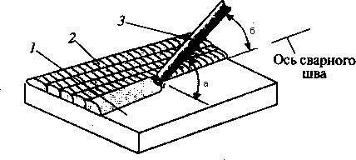

А) а=40⁰, б=35⁰ – 55⁰ Б) а=40⁰, б=55⁰ - 75⁰ В) а=60⁰, б= 60⁰ - 70⁰

- На рисунке показан челночный способ наплавки.
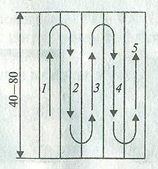
Особенность такой наплавки в том, что
А) шлак на предыдущем валике необходимо удалять
Б) меньше идет электродов на наплавляемую поверхность
В) шлак на предыдущем валике не успевает затвердеть- его удалять не нужно

- На рисунке видно, что наплавку больших поверхностей производят короткими валиками

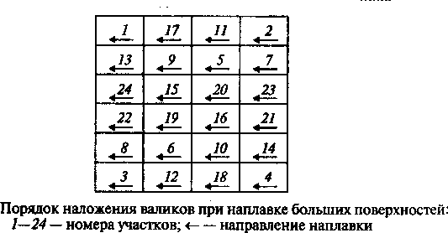
В данном случае технологические приемы и режимы наплавки зависят от: А) пространственного положения сварки
Б) формы и размеров деталей
В) химического состава деталей
- Маркировка спеченной электродной ленты для наплавки ЛС-12Х14М3 соответствует
А) ЛС – высоколегированная спеченная лента 12 - 12% углерода
Х14 – 1,4% хрома
М3 - 0,3% молибдена, остальное железо Б) ЛС – высоколегированная спеченная лента
12 - 1,2% углерода Х14 – 14% хрома
М3 - 3% молибдена, остальное железная руда В) ЛС – высоколегированная спеченная лента
12 - 0,12% углерода Х14 – 14% хрома
М3 - 3% молибдена, остальное железо
- По высоте слой наплавленного металла устанавливается так, чтобы припуск на механическую обработку составлял
А) 1-2 мм
Б) 2-3 мм
В) 3-4 мм
- Наплавка деталей сложной конфигурации в труднодоступных местах в основном производится
А) автоматическим способом
Б) механизированным способом
В) ручной дуговой сваркой
- Необходимые свойства металла наплавленного слоя зависит А) от его химического состава
Б) от технического стояния источника сварочной дуги В) от пространственного положения сварки
- Выбор марки наплавочной проволоки зависит от….
А) требований, предъявляемых к рабочей поверхности
Б) температуры окружающей среды
В) пространственного положения сварки

Критерий получения оценок
Количество правильных ответов | Оценка
10 | 5
9 | 4
8 | 3
7 | 2

Тема 03.03. Технология газовой наплавки.
Задание в тестовой форме рассчитано на 10 мин.

- Газовую наплавку применяют ограниченно из-за
А) больших остаточных напряжений и деформаций в деталях
Б) большой расход наплавочных материалов, горючих газов и кислорода
В) большой трудоемкости, малой производительности и повышенные требования охране труда

- Наплавляемые поверхности детали должны быть А) очищены от окалины, песка и жира
Б) проверены на предмет износа
В) не теряя времени, можно сразу наплавлять на поверхность детали

- Номер наконечника горелки при наплавке выбирают зависит от А) температуры окружающей среды материала
Б) пространственного положения наплавки В) размеров детали и диаметра прутка

- Пламя горелки выбирают с небольшим избытком ацетилена для А) меньшего расхода кислорода и наплавочного материала
Б) предупреждения выгорания компонентов в сплаве и в основном металле
В) науглероживания наплавочного металла

- При наплавки твердыми сплавами перемешивание металла в сварочной ванне А) должно быть для увеличения твердости наплавленного металла
Б) обязательно для однородности наплавленного металла
В) не допустимо из-за потери твердости наплавленного металла

- Сплавы на основе кобальта (стеллиты) обладают высокой коррозионной стойкостью и применяют при наплавке деталей,
А) работающих в абразивных средах с ударными нагрузками
Б) работающих при низких температурах с умеренными ударными нагрузками В) работающих при больших давлениях в условиях безударных нагрузок

- Основные трудности наплавки латуни
А) выгорание цинка, склонность к образованию пор;
Б) образование тугоплавкой окисной пленки(t=2050), которая затрудняет плавление В) металла и то, что металл при нагреве не меняет цвет;
низкая температура плавления (t=327) и небольшая теплопроводность, образование окисной пленки (t=850).

- Мощность сварочного пламени и диаметр присадочного прутка выбирают в зависимости
А) от толщины основного металла
Б) от толщины наплавляемого металла
В) от химического состава металла
- Газопламенная наплавка прутками, стержнями и проволочными материалами производится с применением флюсов, в качестве которых используются
А) плавленый марганцовистый флюс Б) керамический флюс
В) бура или на основе буры

- В качестве наплавляемого металла применяют все марки латуней, в которых содержание свинца не превышает
а) 0,1%.
Б) 0,2%
В) 0,3%

Критерий получения оценок
Количество правильных ответов | Оценка
10 | 5
9 | 4
8 | 3
7 | 2

Тема 03.04. Технология автоматического и полуавтоматического наплавления
Задание в тестовой форме рассчитано на 10 мин.

- Режим наплавки под флюсом выбирают с учетом А) химического состава основного металла
Б) толщины основного металла
В) требуемой толщины наплавленного металла

- Многоэлектродная наплавка позволяет
А) увеличить долю участия наплавочного металла в металле основного металле Б) увеличить долю участия основного металла в металле наплавочного валика В) уменьшить долю участия основного металла в металле наплавочного валика

- Наплавка в среде защитных газах применяют в тех случаях, когда А) отсутствует постоянный сварочный ток
Б) невозможна наплавка под флюсом
В) химический состав сварочной проволоки не совпадает с основным металлом

- При наплавка деталей сложной формы применяют
А) газовую наплавку
Б) порошковую проволоку
В) электрошлаковый способ

- Цилиндрические поверхности малого диаметра целесообразно наплавлять А) ручным дуговым способом
Б) вибродуговым способом
В) газопламенным способом
- Способ наплавки с большой производительностью, позволяющий производить наплавку за один проход независимо от толщины наплавляемого слоя
А) электрошлаковый Б) под флюсом
В) в защитных газах
- При автоматической наплавке флюс предназначен для
А) защиты сварочной ванны от воздуха и стабилизации сварочного процесса
Б) защиты сварочной ванны от коррозии и внутренних напряжений
В) защиты деформаций, равномерного распределения наплавленного металла
- Преимуществом наплавки порошковой проволокой (или лентой) является

А) большая производительность
Б) меньшая плотность тока, что обеспечивает меньшую глубину проплавления ос- новного металла
В) более глубокое проплавление основного металла

- После электрошлаковой наплавки необходимо выполнить термическую обработку для
А) лучшей обрабатываемости наплавленного металла Б) получения мелкозернистой структуры
В) снятия внутренних напряжений
- Контроль качества наплавленного слоя осуществляется А) в конце работы
Б) в начале работы
В) на всем протяжении работы

Критерий получения оценок
Количество правильных ответов | Оценка
10 | 5
9 | 4
8 | 3
7 | 2

Тема 04.01. Дефекты и способы испытания швов.

Задание в тестовой форме. Задание рассчитано на 35 мин

Выбрать определение для следующих дефектов сварных швов: 1) непрова- ров; 2) трещин 3) газовых пор
Ответы
А- местное несплавление в сварном соединении вследствие неполного расплавления кромок или поверхностей ранее выполненных валиков;
Б- сквозное отверстие в сварном шве, образовавшееся в результате вытекания сва- рочной ванны:
Г- углубление на основном металле вдоль линии сплавления сварного шва с основ-
ным металлом;
В- дефект в виде полости округлой формы, заполненной газом; Д- разрыв в сварном шве и (или) прилегающих к нему зонах.
Форма ответа
1 | 2 | 3

Определить причины следующих дефектов сварных швов:
1) пережога; 2) кратеров
Ответы:
А - большой сварочный ток, слишком длинная дуга, неправильный наклон электрода или изделия;
Б - длинная дуга, плохая зачистка кромок деталей и сварочной проволоки от окалины и ржавчины, недостаточная величина сварочного тока, большая скорость сварки;
В - преждевременный отвод электрода (обрыв дуги);
Г - чрезмерный большой сварочный ток, плохая защита от кислорода воздуха; чрез- мерно большая мощность сварочной горелки, замедленное перемещение электрода или го- релки вдоль шва.
Форма ответа
1 2

Определить методы устранения следующих дефектов:
1) подрезов; 2) непроваров
Ответы:
А – зажечь дугу впереди дефекта, переместить электрод назад, разварить дефект и продол- жить процесс сварки;
Б – дополнительно зачистить и наплавить тонкими ( ниточными ) швами; В – полностью вырубить или удалить воздушно-дуговой резкой и заварить; Г – срубить или выплавить, проверить нет ли других дефектов, заварить.
Форма ответа
1 2

Определить способы контроля при отсутствии сертификата на:
1) электроды; 2) флюс.
Ответы:
А - наружный осмотр , проба на свариваемость, установление механических свойств, химического состава;
Б - проверка химического состава, установление марки, определение возможности применения для сварки в соответствии с технологическим процессом;
В - проверка на однородность по внешнему виду, химического состава, величины зерна, объемной массы, влажности;
Г - проверка прочности покрытия, сварочных свойств, механических свойств MQI
шва и сварного соединения на образцах, пригодность для сварки.
Форма ответа
1 | 2

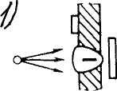
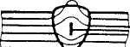
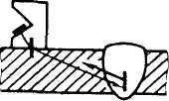
Определить к какому виду дефектоскопии относятся следующие рисунки -схемы:
1 2 3
А- радиационная дефектоскопия; Б- ультразвуковая дефектоскопия; В - магнитная дефектоскопия;
Г - капиллярная дефектоскопия; Д- дефектоскопия течеисканием.
Форма ответа
1 | 2 | 3

Определить основные особенности в обнаружении дефектов при дефектоскопии:
1) Ультразвуковой; 2) Магнитной; 3) Капиллярной;
Ответы:
А- Обьемные внутренние и поверхностные дефекты в любых материалах в направлении просвечивания, трещины под углом более 7% к лучу выявляются плохо, для угловых швов мало эффективен;
Б - Внутренние и поверхностные дефекты в любых материалах, кроме крупнозернистых, в стыковых и нахлесточных соединениях. Объемные дефекты выявляются хуже, чем плоские;
В- Поверхностные и подповерхностные несплошности в ферромагнитных материалах и стыковых швах. Усиление шва существенно снижает чувствительность контроля;
Г- Поверхностные несплошности в любых материалах и соединениях, Д - Сквозные несплошности в любых материалах и соединениях.
Форма ответа

1 | 2 | 3

Что можно определить при испытании сварных швов на растяжение?
Ответы: А – ударная вязкость;
Б - временное сопротивление разрыву; В - относительное удлинение;
Г – твердость шва, зоны термического влияния и основного металла. Д – определение пластичности по углу загиба.
Форма ответа
1

Определить сущность следующих методов испытаний на непроницаемость сварных конструкций:
    - надувом сжатым воздухом 2) керосином ; 3) аммиаком.
Ответы:
А- изделие герметезируют водонепроницаемыми заглушками, заполняют водой, создают давление, в 1,5-2 раза превышают рабочее. После выдержки в течении 5 мин давление снижают до величины рабочего и околошовную зону обстукивают легкими ударами молотка массой 1 кг на расстоянии 15-20 мм от края шва;
Б-одну сторону сварного шва покрывают водным раствором мела и после его высыхания, другую смачивают керосином. Время выдержки зависит от толщины
В- одну сторону сварного шва смачивают пенообразующим раствором,одновре- менно другую обдувают струей сжатого воздуха давления не менее 0,4 МПа, конец шланга подводится к поверхности не более чем на 100 мм.
Г- испытываемые швы покрывают бумажной лентой или марлей, пропитанной рас- твором азотнокислой ртути или фенолфталеином. В изделие нагнетается воздух до определенного давления и одновременно подают некоторое количество аммиака.
Д- изделие герметизируют, устанавливают измерительную или предохранительную аппаратуру, заполняют воздухом под давлением, чаще всего 0,03 МПа (если не указано в чертеже), выдерживают 1ч.
Форма ответа
1 | 2 | 3
  - Наружные дефекты сварных швов выявляются а. С помощью микроскопа с большим увеличением б. С помощью ультразвуковой дефектоскопии
в. Внешним осмотром и измерением

10 Дефекты более опасны формы
А- острой и вытянутой;
Б – округлой, шаровидной; В – не имеет значения.

Критерий получения оценок
Количество правильных ответов | Оценка
9-10 | 5
8-9 | 4
7-6 | 3

4.1.2. Перечень лабораторно-практических работ по МДК

№ работы | Тема работы | Количество часов
 | Сварочные посты для ручной дуговой и плазменной сварки ПП | 2
 | Устройства сварочных трансформаторов и выпрямителей ПП | 2
 | Наплавка швов в зависимости от длины шва ПП | 2
 | Техника сварки вертикальных швов ПП | 2
 | Техника сварки горизонтальных швов ПП | 2
 | Аппаратура для газовой сварки металлов. Изучение сварочной горелки ПП | 2
 | Аппаратура для газовой сварки металлов. Изучение газовых редукторов ПП | 2
 | Расчет режимов газовой сварки ПП | 2
 | Описание технологий газовой сварки цветных металлов и сплавов ПП | 2
 | Описание технологий газовой сварки трубных соединений ПП | 2
 | Изучение оборудования для полуавтоматической сварки ПП | 2
 | Изучение защитных газов, применяемых для полуавтоматической сварки ПП | 2
 | Описание технологии полуавтоматической сварки металлов | 2
 | Описание технологии полуавтоматической сварки чугуна и цветных металлов ПП | 2
 | Описание технологии автоматической сварки металлов ПП | 2
 | Изучение видов сварных конструкций | 2
 | Изучение технологичности и условий выполнения требований, предъявляемых к сварным конструкциям ПП | 2
 | Технология изготовления сварных типовых машиностроительных деталей и конструкций ПП | 2
 | Технология выполнения сварки конструкций различной сложности во всех пространственных положениях шва. | 2
 | Технология выполнения сварки конструкций различной сложности во всех пространств положениях шва. ПП | 2
 | Сварка решётчатых и балочных конструкций. | 2
 | Сварка решётчатых и балочных конструкций. ПП | 2
 | Сварка решётчатых и балочных конструкций. ПП | 2
 | Сварка резервуаров из листового проката, не работающих под давлением. | 2
 | Сварка резервуаров из листового проката, не работающих под давлением. ПП | 2
 | Сварка резервуаров из листового проката, не работающих под давлением. | 2
 | Сварка барабанов котлов и сосудов высокого давления ПП | 2
 | Сварка барабанов котлов и сосудов высокого давления | 2
 | Сварка барабанов котлов и сосудов высокого давления | 2
 | Сварка трубопроводов. ПП | 2
 | Сварка трубопроводов. ПП | 2
 | Сварка судостроительных конструкций. ПП | 2
 | Сварка судостроительных конструкций. ПП | 2
 | Устранение деформаций и дефектов сварки. ПП | 2
 | Устранение деформаций и дефектов сварки. ПП | 2
 | Соблюдения требований безопасности труда при изготовлении сварных конструкций ПП | 2
 | Соблюдения требований безопасности труда при изготовлении сварных конструкций ПП | 2
 | Изучение технологий выполнения сварки конструкций во всех пространственных положениях ПП | 2
 | Изучение технологий выполнения сварки конструкций во всех пространственных положениях ПП | 2
 | Устранение деформаций и дефектов сварки. ПП | 2

4.1.3. Перечень производственных работ по учебной практике
Виды работ
1.Подготовка оборудования к выполнению РДС.
2.Подготовка оборудования к выполнению плазменной сварке и резки металлов.
3.Наплавка швов на различные детали, узлы и аппараты.
4.Отработка приемов ручной дуговой сварки во всех пространственных положениях.
5 Отработка приемов плазменной сварки и резки металлов.
- Отработка приемов РДС узлов деталей и конструкций чугуна, цветных металлов и сплавов.
- Отработка приемов плазменной сварки и резки чугуна, цветных металлов и сплавов.
- Подбор и установка режимов электродуговой и плазменной сварки и резки.
9. Отработка приемов кислородно-флюсовой резки деталей.
- Отработка приемов электродугового строгания деталей.
- Подготовка газосварочного оборудования.
- Подготовка к работе сварочных горелок и газовых редукторов.
- Отработка приемов газовой сварки во всех пространственных положениях.
- Отработка приемов газовой сварки чугуна, цветных металлов и сплавов.
- Отработка приемов газовой сварки трубных соединений.
- Отработка приемов ручной дуговой сварки трубных соединений.
- Отработка приемов кислородной резки металлов.
- Подготовка оборудования и материалов автоматической и полуавтоматической сварки.
- Подбор и установка режимов для автоматической и полуавтоматической сварки.
- Отработка различных приемов для автоматической и полуавтоматической сварки.
- Отработка приемов выполнения автоматической и механизированной сварки с использованием плазмотрона различных деталей и узлов.
- Отработка приемов сварки конструкций из конструкционных и углеродистых сталей.
- Отработка приемов сварки различных конструкций во всех пространственных положениях.
- Применение безопасных методов выполнения сварочных работ.

4.1.4. Перечень производственных работ по производственной практике и практике по профилю специальности
Виды работ
1.Подготовка оборудования к выполнению РДС.
2.Подготовка оборудования к выполнению плазменной сварке и резки металлов.
- Наплавка швов на различные детали, узлы и аппараты.
- Выполнение работ по ручной дуговой сварки во всех пространственных положениях.
5 . Выполнение работ плазменной сварки и резки металлов.
- . Выполнение работ РДС узлов деталей и конструкций чугуна, цветных металлов и сплавов.
- Выполнение работ плазменной сварки и резки чугуна, цветных металлов и сплавов.
- Подбор и установка режимов электродуговой и плазменной сварки и резки.
- Выполнение работ кислородно-флюсовой резки деталей.
10 Выполнение работ по электродуговому строганию деталей.
- Подготовка газосварочного оборудования.
- Подготовка к работе сварочных горелок и газовых редукторов.
- Выполнение газовой сварки во всех пространственных положениях. Выполнение газовой сварки чугуна, цветных металлов и сплавов.
14.Выполнение газовой сварки трубных соединений. Выполнение ручной дуговой сварки трубных соединений. Выполнение кислородной резки металлов.
15.Подготовка оборудования и материалов автоматической и полуавтоматической сварки. Подбор и установка режимов для автоматической и полуавтоматической сварки.
16. Выполнение работ по автоматической и полуавтоматической сварки. Выполнение работ на автоматической и механизированной сварки с использованием плазмотрона различных деталей и узлов.
17.Выполнение сварки конструкций из конструкционных и углеродистых сталей. Выполнение сварки различных конструкций во всех пространственных положениях.
18.Применение безопасных методов выполнения сварочных работ.
4.2. Промежуточная аттестация
4.2.1. Оценочные материалы по итоговой оценке МДК в виде комплексного экзамена
Комплексный экзамен содержит четыре задания следующих видов:
    - разработать операционную технологическую карту сборки и ручной дуговой сварки сварного соединения (задание индивидуальное);
    - выбрать режим газовой сварки стыка трубы (задание индивидуальное);
    - письменно ответить на 10 вопросов в тестовой форме (по вариантам)
    - устно ответить на 1 вопрос из каждой группы вопросов, соответствующих программам МДК05.01. МДК05.02, МДК 05.03, МДК 05.04. (вопросы выданы заранее)
Исходные данные для 1 задания:

№  варианта | Тип соединения | Толщина металла, мм | Марка стали | Пространственное положение | Длина шва, мм
1. | стыковое | 2 | Ст3 | потолочное | 1000
2. | тавровое | 10 | 20 | нижнее | 1500
3. | угловое | 6 | Ст3 | Вертикальное | 400
4. | нахлесточное | 20 | 09Г2С | Горизонтальное | 200
5. | стыковое | 25 | 10ХСНД | Нижнее | 2000
6. | тавровое | 8 | Ст3 | потолочное | 600
7. | угловое | 5 | 09Г2С | нижнее | 300
8. | нахлесточное | 4 | 10 | вертикальное | 1000
9. | стыковое | 12 | 12Х18Н10Т | горизонтальное | 1500
10. | нахлесточное | 12 | 09Г2С | вертикальное | 400
11. | стыковое | 5 | 10ХСНД | нижнее | 200
12. | тавровое | 20 | 08 | потолочное | 2000
13. | угловое | 10 | Ст3 | нижнее | 600
14. | тавровое | 6 | 09Г2С | Вертикальное | 300
15. | нахлесточное | 2 | 12Х18Н10Т | Горизонтальное | 800
16. | стыковое | 30 | 10ХСНД | Нижнее | 1200
17. | тавровое | 4 | 14Г2 | потолочное | 200
18. | угловое | 8 | Ст3 | нижнее | 400
19. | стыковое | 16 | 09Г2С | вертикальное | 2500
20. | нахлесточное | 8 | 20 | горизонтальное | 5000
21. | стыковое | 10 | Ст3 | вертикальное | 250
22. | тавровое | 14 | 12Х18Н10Т | нижнее | 600
23. | угловое | 32 | 10ХСНД | потолочное | 1000

Исходные данные для 2 задания:

№ варианта | Диаметр условного прохода,  мм | Толщина стенки, мм | Марка стали | Положение сварки стыка трубы
1. | 6 | 1,8 | Ст3сп | поворотное
2. | 8 | 2 | Ст3сп | неповоротное
3. | 10 | 2 | Ст3сп | поворотное
4. | 15 | 2,3 | Ст3сп | неповоротное
5. | 20 | 2,5 | Ст3сп | поворотное
6. | 25 | 2,8 | Ст3сп | неповоротное
7. | 32 | 2,8 | Ст3сп | поворотное
8. | 40 | 3 | Ст3сп | неповоротное
9. | 50 | 3 | Ст3сп | поворотное
10. | 65 | 3,2 | Ст3сп | неповоротное
11. | 80 | 3,5 | Ст3сп | поворотное
12. | 6 | 2 | Ст3сп | неповоротное
13. | 8 | 2,2 | Ст3сп | поворотное
14. | 10 | 2 | Ст3сп | неповоротное
15. | 15 | 2,5 | Ст3сп | поворотное
16. | 20 | 3,2 |  | неповоротное
17. | 25 | 4,0 |  | поворотное
18. | 32 | 4,0 |  | неповоротное
19. | 40 | 3,5 |  | поворотное
20. | 50 | 4,5
21. | 65 | 4,5 |  | поворотное
22. | 80 | 4,5 |  | неповоротное
23. | 20 | 2,3 |  | поворотное

Формы ответов:

      - Характеристика сварного соединения (3 баллов)

Тип сварного соединения по  ГОСТ 5264-80 | Конструктивные элементы и размеры  кромок свариваемых деталей | Конструктивные элементы и размеры  сварного шва
      - Режимы сварки (6 баллов)

Сварочные слои | Количество  слоев | Тип элек-  трода | Марка  электрода | Диаметр,  мм | Род тока  (полярность) | Сварочный ток,  А
корневой
Заполняющий
(облицовочный)

      - Перечень и последовательность операций сборки и сварки сварного соединения (6 баллов)

№  п/п | Наименование  операции | Содержание операции | Оборудование и  инструмент
1 | Очистка основного металла
2 | Разделка кромок
3 | Сборка
4 | Контроль сборки
5 | Сварка
6 | Контроль сварных соедине- ний

Режим газовой сварки стыка трубы (7 баллов)
Исходные данные:

№ горелки и мунд-  штука | Вид пламе- ни | Кол-во и размер  прихваток | Способ га- зовой  сварки | Марка проволоки | Диаметр проволоки | Порядок наложения швов (Эскиз)

Выбрать правильный ответ.
Тест
Вариант 1.

- Наружные дефекты сварных швов выявляются
А – с помощью микроскопа с большим увеличением; Б – с помощью ультразвуковой дефектоскопии;
В – внешним осмотром и измерением.
- Дефекты сварных соединений являются недопустимыми .. А – каждая пора;
Б – каждое несоответствие сварного шва требованием чертежа;
В – все дефекты, независимо от размеров.
- Дефекты относятся к дефектам формы шва.. А – чрезмерное усиление шва;
Б – поверхностная трещина; В – прожог.
- Дефекты исправляют с помощью зачистки и наплавки тонких (ниточных ) швов.. А – подрезы;
Б – кратеры;
В – наплывы.
- Дефекты появляются из-за плохой зачистки кромок и присадочной проволоки.. А- трещины;
Б- кратеры;
В – шлаковые включения.
- Наплывы считаются опасными дефектами,т.к. А – нарушают плотность шва;
Б – могут скрывать другие опасные дефекты, например, непровары, подрезы, трещи- ны;
В – уменьшают сечение основного металла.
- Можно ли не устранять кратер? А – да;
Б- не имеет значения;
В – нет.
- Дефекты более опасны А- острой и вытянутой;
Б – округлой, шаровидной; В – не имеет значения.
- Дефекты появляются при повышенном содержании углерода, серы, фосфора.. А- пористость;
Б – пережог металла;
В – трещины.
- Дефекты перед вырубкой засверливают по концам.. А – поверхностные трещины;
Б – подрезы;
В – поры.

ВОПРОСЫ ДЛЯ УСТНОГО ОТВЕТА:
По МДК 05.01.
  - Какие существуют виды сварных соединений и типы сварных швов?
  - Каковы правила наложения прихваток?
  - Как обозначаются сварные швы на чертежах?
  - Какие существуют виды разделки кромок?
  - Перечислить оборудование поста газовой сварки По МДК 05.02
- Каковы основные требования ТБ при сварочных работах?
- Какова сущность кислородной резки, ее применение ?
- Какие существуют виды источников питания сварочной дуги?
- Каковы особенности механизированных способов сварки (под флюсом, в среде за- щитных газов)
- В чем сущность ручной дуговой сварки покрытым электродом? По МДК 05.03
- Что называют наплавкой?
- В чем отличие изготовительной и восстановительной наплавки?
- Какие существуют способы наплавки
- Расскажите о технологии наплавки тел вращения
- Расскажите о технологии газопламенной наплавки По МДК 05.04.
- Что называют дефектом сварного соединения?
- Каковы основные причины появления дефектов в сварных швах
- Какие существуют неизбежные причины появления напряжений и деформаций при сварке?
- Расскажите о методах контроля сварных соединений.
- Расскажите о визуальном и измерительном контроле

Критерий получения оценок
Количество правильных ответов | Оценка
35-33 | 5
32-29 | 4
28-25 | 3

4.2.2. Оценочные материалы по итоговой оценке учебной практики

Промежуточная аттестация по учебной практике проходит в форме дифференцированного зачета. Дифференцированный зачет по учебной практике выставляется на основании данных жур-
нала учебной практики.
Дифференцированный зачет по производственной практике выставляется на основании данных дневника практики утвержденной формы, характеризующего профессиональную деятель- ность обучающегося в период прохождения практики, с указанием видов работ, выполненных обучающимся во время практики, их объема, качества выполнения в соответствии с технологией и (или) требованиями организации, в которой проходила практика.

Вариант №1

Технологическая операционная
карта сборки и ручной дуговой сварки сварного соединения

№  п/п | Наименование | Обозначения (показатели)
1. | Способ сварки | РД
2. | Основной материал (марки) | 09Г2С
3. | Толщина свариваемых деталей | 4 мм
4. | Размеры детали | 250х50х10
5. | Сварочные материалы (вид покрытия, тип  электрода, марка, диаметр) | Основное, Э50А, УОНИ13/55, d=3мм
6. | Положение при сварке | вертикальное
7. | Тип соединения | С2 ГОСТ 5264-80
8. | Конструктивные элементы кромок | Конструктивные элементы шва
 | 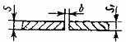  b=2мм | 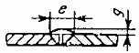  e=8мм; q=2мм
9. | Сварочное оборудование | Выпрямитель ВД – 306
10. | Способ подготовки и очистки кромок | Смешанный (ручной и механический)
11. | Вид сборки деталей | По разметке, на прихватках
12. | Требования к прихваткам | Длина 20мм, шаг 150 мм. Количество – не бо-  лее 3 шт. Сечение – 2/3 основного шва
13. | Метод контроля | Визуально-измерительный

Технологические требования к сварке

Зачистить прилегающие поверхности на расстоянии не менее 20 мм. При сварке первого слоя
прихватки переплавить. Дугу зажигать в разделке шва или на наплавленном металле. Кратер шва тщательно заплавить частыми короткими замыканиями электрода. Выводить кратер на основной металл не разрешается. Перед наложением каждого последующего слоя необходимо тщательно удалить шлак и проверить предыдущий слой визуально.

Технологические параметры сварки

№ шва | Толщина Металла, мм | Положение шва в про- странстве | Марка электрода | Диаметр электрода, мм | Род и поляр- ность тока | Сила тока,  А | Длина дуги, мм
1 | 4 мм | вертикальное | УОНИ13/55 | 3 | Постоянный, об- ратная | 70-90 | 1-2
Вариант №2

Технологическая операционная карта сборки и ручной дуговой сварки сварного соединения

№ п/п | Наименование | Обозначения (показатели)
14. | Способ сварки | РД
15. | Основной материал (марки) | 20
16. | Толщина свариваемых деталей | 6 мм
17. | Размеры детали | 250х50х10
18. | Сварочные материалы (вид покрытия, тип  электрода, марка, диаметр) | Рутиловое, Э46,МР-3, d=3мм, d=4мм,
19. | Положение при сварке | нижнее
20. | Тип соединения | У5 ГОСТ 5264-80
21. | Конструктивные элементы кромок | Конструктивные элементы шва
 | 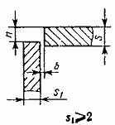  b=2мм п от 0,5 до s | 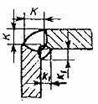  К=5 мм, К1= 3мм
22. | Сварочное оборудование | Выпрямитель ВД – 306
23. | Способ подготовки и очистки кромок | Смешанный (ручной и механический)
24. | Вид сборки деталей | По разметке, на прихватках
25. | Требования к прихваткам | Длина 20мм, шаг 150 мм. Количество – не бо-  лее 3 шт. Сечение – 2/3 основного шва
26. | Метод контроля | Визуально-измерительный
.

Технологические требования к сварке

Зачистить прилегающие поверхности на расстоянии не менее 20 мм. При сварке первого слоя
прихватки переплавить. Дугу зажигать в разделке шва или на наплавленном металле. Кратер шва тщательно заплавить частыми короткими замыканиями электрода. Выводить кратер на основной металл не разрешается. Перед наложением каждого последующего слоя необходимо тщательно удалить шлак и проверить предыдущий слой визуально.

Технологические параметры сварки

Слои | Положение шва в про- странстве | Марка электрода | Диаметр электрода, мм | Род и поляр- ность тока | Сила тока, А | Длина дуги, мм
1 | Нижнее | МР-3 | 4 | Постоянный, об- ратная | 160-180 | 1-2
2 | Нижнее | МР-3 | 3 | Постоянный, об- ратная | 90-110 | 1-2

Технологические параметры сварки

Слои | Положение шва в про- странстве | Марка электрода | Диаметр электрода, мм | Род и поляр- ность тока | Сила тока, А | Длина дуги, мм
1 | нижнее | УОНИ13/55 | 4 | Постоянный, об- ратная | 160-180 | 1-2
Вариант №3

Технологическая операционная карта сборки и ручной дуговой сварки сварного соединения

№  п/п | Наименование | Обозначения (показатели)
27. | Способ сварки | РД
28. | Основной материал (марки) | 09Г2С
29. | Толщина свариваемых деталей | 8 мм
30. | Размеры детали | 250х50х10
31. | Сварочные материалы (вид покрытия, тип  электрода, марка, диаметр) | Основное, Э50А, УОНИ13/55, d=4мм,
32. | Положение при сварке | нижнее
33. | Тип соединения | Т3 ГОСТ 5264-80
34. | Конструктивные элементы кромок | Конструктивные элементы шва
 | 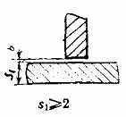  b=0⁺²мм | 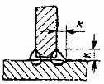  К=5
35. | Сварочное оборудование | Выпрямитель ВД – 306
36. | Способ подготовки и очистки кромок | Смешанный (ручной и механический)
37. | Вид сборки деталей | По разметке, на прихватках
38. | Требования к прихваткам | Длина 20мм, шаг 150 мм. Количество – не бо-  лее 3 шт. Сечение – 2/3 основного шва
39. | Метод контроля | Визуально-измерительный
.

Технологические требования к сварке

Зачистить прилегающие поверхности на расстоянии не менее 20 мм. При сварке первого слоя
прихватки переплавить. Дугу зажигать в разделке шва или на наплавленном металле. Кратер шва тщательно заплавить частыми короткими замыканиями электрода. Выводить кратер на основной металл не разрешается. Перед наложением каждого последующего слоя необходимо тщательно удалить шлак и проверить предыдущий слой визуально.

Вариант №4

Технологическая операционная карта сборки и ручной дуговой сварки сварного соединения

№ п/п | Наименование | Обозначения (показатели)
40. | Способ сварки | РД
41. | Основной материал (марки) | Ст3
42. | Толщина свариваемых деталей | 5 мм
43. | Размеры детали | 250х50х10
44. | Сварочные материалы (вид покрытия, тип  электрода, марка, диаметр) | Рутиловое, Э46, МР-3, d=4мм,
45. | Положение при сварке | нижнее
46. | Тип соединения | Н1 ГОСТ 5264-80
47. | Конструктивные элементы кромок | Конструктивные элементы шва
 | 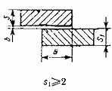  b=0⁺¹мм; В=8-40мм | 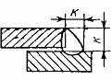  К=5мм
48. | Сварочное оборудование | Выпрямитель ВД – 306
49. | Способ подготовки и очистки кромок | Смешанный (ручной и механический)
50. | Вид сборки деталей | По разметке, на прихватках
51. | Требования к прихваткам | Длина 20мм, шаг 150 мм. Количество – не бо-  лее 3 шт. Сечение – 2/3 основного шва
52. | Метод контроля | Визуально-измерительный
.

Технологические требования к сварке

Зачистить прилегающие поверхности на расстоянии не менее 20 мм. При сварке первого слоя
прихватки переплавить. Дугу зажигать в разделке шва или на наплавленном металле. Кратер шва тщательно заплавить частыми короткими замыканиями электрода. Выводить кратер на основной металл не разрешается. Перед наложением каждого последующего слоя необходимо тщательно удалить шлак и проверить предыдущий слой визуально.

Технологические параметры сварки

Слои | Положение шва в про- странстве | Марка электрода | Диаметр электрода, мм | Род и поляр- ность тока | Сила тока, А | Длина дуги, мм
1 | нижнее | МР-3 | 4 | Постоянный, об- ратная | 160-180 | 1-2

Вариант №5

Технологическая операционная карта сборки и ручной дуговой сварки сварного соединения

№ п/п | Наименование | Обозначения (показатели)
53. | Способ сварки | РД
54. | Основной материал (марки) | Ст3
55. | Толщина свариваемых деталей | 4 мм
56. | Размеры детали | 250х50х10
57. | Сварочные материалы (вид покрытия, тип  электрода, марка, диаметр) | Рутиловое, Э46, МР-3, d=3мм
58. | Положение при сварке | горизонтальное
59. | Тип соединения | С2 ГОСТ 5264-80
60. | Конструктивные элементы кромок | Конструктивные элементы шва
 | b=2мм | e=8мм; q=2мм
61. | Сварочное оборудование | Выпрямитель ВД – 306
62. | Способ подготовки и очистки кромок | Смешанный (ручной и механический)
63. | Вид сборки деталей | По разметке, на прихватках
64. | Требования к прихваткам | Длина 20мм, шаг 150 мм. Количество – не бо-  лее 3 шт. Сечение – 2/3 основного шва
65. | Метод контроля | Визуально-измерительный
.

Технологические требования к сварке

Зачистить прилегающие поверхности на расстоянии не менее 20 мм. При сварке первого слоя
прихватки переплавить. Дугу зажигать в разделке шва или на наплавленном металле. Кратер шва тщательно заплавить частыми короткими замыканиями электрода. Выводить кратер на основной металл не разрешается. Перед наложением каждого последующего слоя необходимо тщательно удалить шлак и проверить предыдущий слой визуально.

Технологические параметры сварки

№ шва | Толщина Металла, мм | Положение шва в про- странстве | Марка электрода | Диаметр электрода, мм | Род и поляр- ность тока | Сила то- ка,  А | Длина дуги, мм
1 | 4 мм | горизонтальное | МР-3 | 3 | Постоянный, об- ратная | 80-100 | 1-2

Вариант №6

Технологическая операционная карта сборки и ручной дуговой сварки сварного соединения

№ п/п | Наименование | Обозначения (показатели)
66. | Способ сварки | РД
67. | Основной материал (марки) | 09Г2С
68. | Толщина свариваемых деталей | 5 мм
69. | Размеры детали | 250х50х10
70. | Сварочные материалы (вид покрытия, тип  электрода, марка, диаметр) | Основное, Э50А, УОНИ13/55, d=4мм,
71. | Положение при сварке | нижнее
72. | Тип соединения | У6 ГОСТ 5264-80
73. | Конструктивные элементы кромок | Конструктивные элементы шва
 | 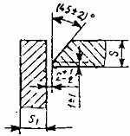  b=2мм | 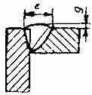  e=12мм; q=0,5мм
74. | Сварочное оборудование | Выпрямитель ВД – 306
75. | Способ подготовки и очистки кромок | Смешанный (ручной и механический)
76. | Вид сборки деталей | По разметке, на прихватках
77. | Требования к прихваткам | Длина 20мм, шаг 150 мм. Количество – не бо-  лее 3 шт. Сечение – 2/3 основного шва
78. | Метод контроля | Визуально-измерительный
.

Технологические требования к сварке

Зачистить прилегающие поверхности на расстоянии не менее 20 мм. При сварке первого слоя
прихватки переплавить. Дугу зажигать в разделке шва или на наплавленном металле. Кратер шва тщательно заплавить частыми короткими замыканиями электрода. Выводить кратер на основной металл не разрешается. Перед наложением каждого последующего слоя необходимо тщательно удалить шлак и проверить предыдущий слой визуально.

Технологические параметры сварки

Слои | Положение шва в про- странстве | Марка электрода | Диаметр электрода, мм | Род и поляр- ность тока | Сила тока, А | Длина дуги, мм
1 | Нижнее | УОНИ13/55 | 4 | Постоянный, об- ратная | 160-180 | 1-2

Вариант №7

Технологическая операционная карта сборки и ручной дуговой сварки сварного соединения

№  п/п | Наименование | Обозначения (показатели)
79. | Способ сварки | РД
80. | Основной материал (марки) | 09Г2С
81. | Толщина свариваемых деталей | 6 мм
82. | Размеры детали | 250х50х10
83. | Сварочные материалы (вид покрытия, тип  электрода, марка, диаметр) | Основное, Э50А, УОНИ13/55, d=4мм,
84. | Положение при сварке | вертикальное
85. | Тип соединения | Т1 ГОСТ 5264-80
86. | Конструктивные элементы кромок | Конструктивные элементы шва
 | b=0⁺²мм | 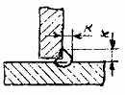  К=4
87. | Сварочное оборудование | Выпрямитель ВД – 306
88. | Способ подготовки и очистки кромок | Смешанный (ручной и механический)
89. | Вид сборки деталей | По разметке, на прихватках
90. | Требования к прихваткам | Длина 20мм, шаг 150 мм. Количество – не бо-  лее 3 шт. Сечение – 2/3 основного шва
91. | Метод контроля | Визуально-измерительный
.

Технологические требования к сварке

Зачистить прилегающие поверхности на расстоянии не менее 20 мм. При сварке первого слоя
прихватки переплавить. Дугу зажигать в разделке шва или на наплавленном металле. Кратер шва тщательно заплавить частыми короткими замыканиями электрода. Выводить кратер на основной металл не разрешается. Перед наложением каждого последующего слоя необходимо тщательно удалить шлак и проверить предыдущий слой визуально.

Технологические параметры сварки

Слои | Положение шва в про- странстве | Марка электрода | Диаметр электрода, мм | Род и поляр- ность тока | Сила тока, А | Длина дуги, мм
1 | вертикальное | УОНИ13/55 | 4 | Постоянный, об- ратная | 130-150 | 1-2

Вариант №8

Технологическая операционная карта сборки и ручной дуговой сварки сварного соединения

№ п/п | Наименование | Обозначения (показатели)
92. | Способ сварки | РД
93. | Основной материал (марки) | Ст3
94. | Толщина свариваемых деталей | 5 мм
95. | Размеры детали | 250х50х5
96. | Сварочные материалы (вид покрытия, тип  электрода, марка, диаметр) | Рутиловое, Э46, МР-3, d=3мм
97. | Положение при сварке | нижнее
98. | Тип соединения | С7 ГОСТ 5264-80
99. | Конструктивные элементы кромок | Конструктивные элементы шва
 | 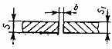  b=2мм | 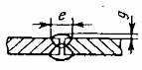  e=10мм; q=2мм
100 | Сварочное оборудование | Выпрямитель ВД – 306
101 | Способ подготовки и очистки кромок | Смешанный (ручной и механический)
102 | Вид сборки деталей | По разметке, на прихватках
103 | Требования к прихваткам | Длина 20мм, шаг 150 мм. Количество – не бо-  лее 3 шт. Сечение – 2/3 основного шва
104 | Метод контроля | Визуально-измерительный
.

Технологические требования к сварке

Зачистить прилегающие поверхности на расстоянии не менее 20 мм. При сварке первого слоя
прихватки переплавить. Дугу зажигать в разделке шва или на наплавленном металле. Кратер шва тщательно заплавить частыми короткими замыканиями электрода. Выводить кратер на основной металл не разрешается. Перед наложением каждого последующего слоя необходимо тщательно удалить шлак и проверить предыдущий слой визуально.

Технологические параметры сварки

Слои | Толщина Металла, мм | Положение шва в про- странстве | Марка электрода | Диаметр электрода, мм | Род и поляр- ность тока | Сила тока, А | Длина дуги, мм
1 | 2,5 мм | Нижнее | МР-3 | 3 | Постоянный, об- ратная | 90-110 | 1-2
2 | 2,5 мм | Нижнее | МР-3 | 3 | Постоянный, об- ратная | 90-110 | 1-2

Вариант № 9

Технологическая операционная карта сборки и ручной дуговой сварки сварного соединения

№ п/п | Наименование | Обозначения (показатели)
105 | Способ сварки | РД
106 | Основной материал (марки) | 09Г2С
107 | Толщина свариваемых деталей | 5 мм
108 | Размеры детали | 250х50х5
109 | Сварочные материалы (вид покрытия, тип  электрода, марка, диаметр) | Основное, Э50А, УОНИ13/55, d=3мм
110 | Положение при сварке | нижнее
111 | Тип соединения | С7 ГОСТ 5264-80
112 | Конструктивные элементы кромок | Конструктивные элементы шва
 | b=2мм | e=10мм; q=2мм
113 | Сварочное оборудование | Выпрямитель ВД – 306
114 | Способ подготовки и очистки кромок | Смешанный (ручной и механический)
115 | Вид сборки деталей | По разметке, на прихватках
116 | Требования к прихваткам | Длина 20мм, шаг 150 мм. Количество – не бо-  лее 3 шт. Сечение – 2/3 основного шва
117 | Метод контроля | Визуально-измерительный
.

Технологические требования к сварке

Зачистить прилегающие поверхности на расстоянии не менее 20 мм. При сварке первого слоя
прихватки переплавить. Дугу зажигать в разделке шва или на наплавленном металле. Кратер шва тщательно заплавить частыми короткими замыканиями электрода. Выводить кратер на основной металл не разрешается. Перед наложением каждого последующего слоя необходимо тщательно удалить шлак и проверить предыдущий слой визуально.

Технологические параметры сварки

Слои | Толщина Металла, мм | Положение шва в про- странстве | Марка электрода | Диаметр электрода, мм | Род и поляр- ность тока | Сила тока, А | Длина дуги, мм
1 | 2,5 мм | Нижнее | УОНИ13/55 | 3 | Постоянный, об- ратная | 80-100 | 1-2
2 | 2,5 мм | Нижнее | УОНИ13/55 | 3 | Постоянный, об- ратная | 80-100 | 1-2

Вариант №10

Технологическая операционная карта сборки и ручной дуговой сварки сварного соединения

№ п/п | Наименование | Обозначения (показатели)
118 | Способ сварки | РД
119 | Основной материал (марки) | 09Г2С
120 | Толщина свариваемых деталей | 10 мм
121 | Размеры детали | 250х50х10
122 | Сварочные материалы (вид покрытия, тип  электрода, марка, диаметр) | Основное, Э50А, УОНИ13/55, d=3мм, d=4мм,
123 | Положение при сварке | нижнее
124 | Тип соединения | С17 ГОСТ 5264-80
125 | Конструктивные элементы кромок | Конструктивные элементы шва
 | 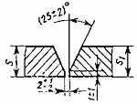  b=2мм | 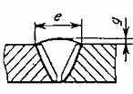  e=12мм; q=0,5мм
126 | Сварочное оборудование | Выпрямитель ВД – 306
127 | Способ подготовки и очистки кромок | Смешанный (ручной и механический)
128 | Вид сборки деталей | По разметке, на прихватках
129 | Требования к прихваткам | Длина 20мм, шаг 150 мм. Количество – не бо-  лее 3 шт. Сечение – 2/3 основного шва
130 | Метод контроля | Визуально-измерительный
.

Технологические требования к сварке

Зачистить прилегающие поверхности на расстоянии не менее 20 мм. При сварке первого слоя
прихватки переплавить. Дугу зажигать в разделке шва или на наплавленном металле. Кратер шва тщательно заплавить частыми короткими замыканиями электрода. Выводить кратер на основной металл не разрешается. Перед наложением каждого последующего слоя необходимо тщательно удалить шлак и проверить предыдущий слой визуально.

Технологические параметры сварки

Слои | Положение шва в про- странстве | Марка электрода | Диаметр электрода, мм | Род и поляр- ность тока | Сила тока, А | Длина дуги, мм
1 | Нижнее | УОНИ13/55 | 3 | Постоянный, об- ратная | 80-100 | 1-2
2 | Нижнее | УОНИ13/55 | 4 | Постоянный, об- ратная | 150-170 | 1-2
3 | нижнее | УОНИ13/55 | 4 | Постоянный, об- ратная | 150-170 | 1-2

II. ЗАДАНИЕ ДЛЯ ЭКЗАМЕНУЮЩЕГОСЯ.
ИНСТРУКЦИЯ:
Внимательно прочитайте задание и технологическую карту. Вы можете воспользоваться оборудованием:
Слесарное: молоток, щётка по металлу, напильник, и т.д.
Измерительный инструмент: универсальный шаблон сварщика (УШС), линейка.
Сварочное оборудование: газосварочный пост, горелка типа Г3, присадочная проволока Св-08А, d=-3мм. защитные средства.
Время выполнения задания: 2, 5 часа

Задание.
- Выполнить слесарные операции по подготовке деталей к сборке и сварки.
- Выполнить сборку на прихватки данных деталей согласно технологической операционной карты
- Выполнить сварку собранных деталей согласно технологической операционной карты
- Провести визуально-измерительный контроль сварного соединения согласно типовой техноло- гической карты ВИК.

4.2.3. Оценочные материалы по оценке производственной практике

ТРЕБОВАНИЯ
к отчету по производственной практике по профессиональному модулю
Общие положения
1.1 Содержание отчета должно отражать комплексное освоение студентами всех видов профессиональной деятельности в соответствии с видами работ профессионального модуля, завершением которого является данная практика.
Содержание отчета
2.1. Отчет должен состоять из разделов. Содержание разделов приведено в дневнике производственной практики.
2.2. Требования к оформлению отчета.
Последовательность комплектования отчета
- Договор между колледжем и предприятием о прохождении производственной практики;
o Приказ по предприятию о принятии студента на работу на время прохождения производственной практике, с прикрепленным руководителем от предприятия;
o Оформленный дневник по производственной практике.
- Отчёт студента колледжа о результатах производственной практике по профессиональному модулю;
- Характеристика на студента от руководителя практики от предприятия;
Титульный лист является первым листом документа. На титульном листе указывают
наименование образовательного учреждения, слово «Дневник производственной практике профессионального модуля, профессия, база практики, указываются руководители практики от колледжа и предприятия.
Руководителем практики от предприятия заполняется аттестационный лист прохождения производственной практики (освоено, не освоено) и характеристика на практиканта, руководитель расписывается и ставит печать предприятия.
Форма дневника производственной практики заполняется студентом каждый день. В конце дневника руководитель практики от предприятия подписью подтверждает выполнение работ студентом, и заверяет печатью предприятия.

Дневник
по производственной практике
______________________________________________________________________
наименование модуля
студента _________________________________гр. ____________курс ________
Период практики: _______________________________________________________

Дата | Наименование тем и краткое содержание практики | Количество часов | Наименование выполненных работ | Оценка | Подпись руководителя практики (от колледжа) | Подпись руководителя  практики (на производстве)

Руководитель практики от предприятия ___________________________________________

М.П. «_______» ________________ 20 г.

Перечень вопросов к дифференцированному зачёту по производственной практики по профессиональному модулю.
- На каком предприятии проходил производственное обучение (цех, отдел)?
- Какую продукцию выпускает данное предприятие?
- На каком оборудование проходил производственное обучение?
- Какие работы выполнял в ходе прохождения производственной практики?
- С какими документами работал, в процессе прохождения производственной практики?
- Хотел бы после окончания учебного заведения работать на этом предприятии?

Критерии оценок за прохождение производственной практике

«Отлично» – за глубокое и полное овладение содержанием учебного материала, в котором студент легко ориентируется, владение понятийным аппаратом за умение связывать теорию с практикой, решать практические задачи, высказывать и обосновывать свои суждения. Отличная отметка предполагает грамотное, логичное изложение ответа (как в устной, так и в письменной форме), качественное внешнее оформление;
«Хорошо» – если студент полно освоил учебный материал, владеет понятийным аппаратом, ориентируется в изученном материале, осознанно применяет знания для решения практических задач, грамотно излагает ответ, но содержание и форма ответа имеют некоторые неточности;
«Удовлетворительно» – если студент обнаруживает знание и понимание основных положений учебного материала, но излагает его неполно, непоследовательно, допускает неточности в определение понятий, в применении знаний для решения практических задач, не умеет доказательно обосновать свои суждения;
«Неудовлетворительно» – если студент имеет разрозненные, бессистемные знания, не умеет выделять главное и второстепенное, допускает ошибки в определение понятий, искажает их смысл, беспорядочно и неуверенно излагает материал, не может применять знания для решения практических задач; за полное незнание и непонимание учебного материала или отказ отвечать.

5. Рекомендации по формированию «портфолио»
- «Портфель свидетельств (портфолио)» – это коллекция индивидуальных образовательных достижений, выраженная в различных материалах, которые показывают результаты обучения (общие и профессиональные компетенции). Оценка тех или иных достижений (свидетельств), входящих в портфолио, является как качественной, так и количественной. Различают следующие виды свидетельств оценки компетенций:
- Обязательные: дневники практики; отчеты по прохождению различных видов практики; отзывы руководителей практики; отзывы руководителя на письменную экзаменационную работу.
- Вариативные: дипломы, грамоты олимпиад или конкурсов, удостоверения или сертификаты о получении дополнительных образовательных навыков в кружках, секциях или курсах; отчет по исследовательским работам и рефераты, работы технического творчества, модели, макеты, приборы, работы по искусству; документальное фиксирование творческой активности: участие в студенческих театрах, концертах; отзывы педагогов о различных видах деятельности.
- Одно свидетельство может служить подтверждением сформированности 1-3 общих или профессиональных компетенций.
- Требования к качественному и количественному составу «портфолио»:
№ компетенции | Свидетельства
№ компетенции | Обязательные | Вариативные
ПК 1.1. Применять различные методы, способы и приемы сборки и сварки конструкций с эксплуатационными свойствами. | Отчет по практике, отзывы руководителей практики, | дипломы, грамоты олимпиад или конкурсов, удостоверения или сертификаты о получении дополнительных образовательных навыков в кружках, секциях или курсах; отчет по исследовательским работам и рефераты, работы технического творчества, модели, макеты, приборы, работы по искусству; документальное фиксирование творческой активности: участие в студенческих театрах, концертах; отзывы педагогов о различных видах деятельности.  .
ПК5.1.Использовать конструкторскую, нормативно-техническую и производственно-технологическую документацию по сварке. | Отчет по практике, отзывы руководителей практики,
ПК 5.2 Проверять оснащенность, работоспособность, исправность и осуществлять настройку оборудования поста для различных способов сварки. | Отчет по практике, отзывы руководителей практики,
ПК 5.3 Подготавливать и проверять сварочные материалы для различных способов сварки. | Отчет по практике, отзывы руководителей практики,
ПК 5.4 Выполнять сборку и подготовку элементов конструкции под сварку. | Отчет по практике, отзывы руководителей практики,
ПК 5.5 Выполнять ручную дуговую сварку и резку различных деталей из углеродистых и конструкционных сталей во всех пространственных положениях сварного шва. | Отчет по практике, отзывы руководителей практики,
ПК 5.6 Выполнять газовую сварку и резку средней сложности и сложных узлов, деталей и трубопроводов из углеродистых конструкционных сталей и простых деталей из цветных металлов и сплавов | Отчет по практике, отзывы руководителей практики,
ПК 5.7 Обеспечивать безопасное выполнение сварочных работ на рабочем месте в соответствии с санитарно-техническими требованиями и требованиями охраны труда | Отчет по практике, отзывы руководителей практики,

